Л.14 Представление информации в цифровых системах. Системы счисления. Двоичная природа цифровых сигналов. Основные логические функции, схемотехническая реализация на дискретных элементах.

**Сигнал** — материальное воплощение сообщения, носитель информации при передаче, переработке и хранении информации. Понятие *сигнал* позволяет абстрагироваться от конкретной физической величины тока, напряжения, амплитуды акустической волны и рассматривать вне физического контекста явления, связанные кодированием информации и извлечением её из сигналов.

**Сигналы** можно разделить на две класса:

– аналоговые, непрерывные, изменяющиеся плавно;

– дискретные, изменяющиеся скачками обычно в определенные моменты времени. ***Дискретные (цифровые) электрические сигналы*** — имеют два или более допустимых состояния, например, уровни напряжения 0В и 5В кодируют две цифры — «0» и «1». Дискретные сигналы обычно изменяются только в дискретные моменты времени, интервал *Т* между которыми называется **тактом**. В подавляющем большинстве случаев разработчики **цифро­вых схем** используют три модели, три уровня представления о работе цифровых устройств.

1. Логическая модель.

2. Модель с временными задержками.

3. Электри­ческая модель.

На рис. 1 показано, как будет выглядеть выходной сигнал инвертора при использовании трех уровней его представления.

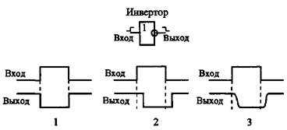

Рис. 1. Три уровня представления цифровых устройств.

Логическая модель иначе называется синхронным моделированием: все сигналы определяются в момент прихода фронта синхроимпульса. Но возникает вопрос – как часто могут приходить синхроимпульсы? Надо найти самый «медленный» логический элемент и установить такую частоту, что бы к моменту прихода следующего синхроимпульса вычисления закончились.

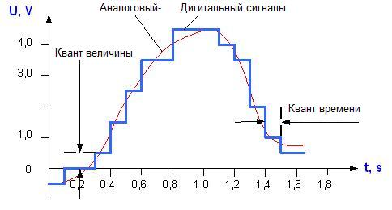 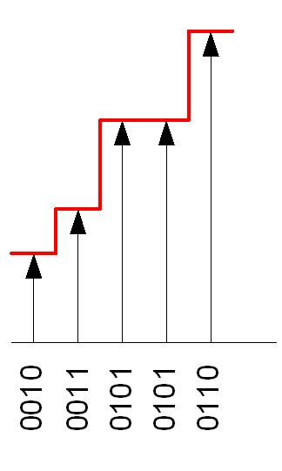

Самый распространенный тип дискретного сигнала имеет два значения: ВЫСОКИЙ (HIGH, TRUE, 1) и НИЗКИЙ (LOW, FALSE, 0) уровни. Такой сигнал называют двоичным (цифровой сигнал может иметь не только два уровня). Двоичный цифровой сигнал в природе не встречается, он создается человеком для удобства работы с информацией.

**Информационным параметром** может быть а) **количество импульсов N** за время между двумя определенными метками времени, причем ни длительность импульсов, ни их расположение при этом не имеют значения (сигнал набора номера в телефонных аппаратах с импульсным набором);

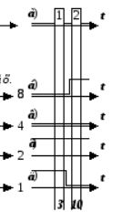б) **место в группе** временной последовательности нулей и единиц внутри с определенным числом тактов дискретного времени. Первая позиция обычно соответствует самому младшему разряду, имеет самый малый вес, а все последующие позиции (номера дискретного времени внутри группы) имеют последовательно нарастающие веса вплоть до последней позиции с максимальным весом, соответствующей старшему разряду (байт, все веса, разряды кода являются степенями двойки).

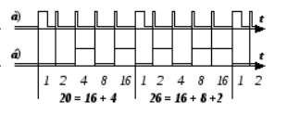

Параллельный сигнал передается одновременно по нескольким линиям.

*а*)– сигнал передаваемый по тактовой линии;

*б*) – сигнал, поступающий с старшего выхода цифрового устройства *CU*, которому соответствует весовой коэффициент 8;

*в*) – сигнал, поступающий с среднего выхода цифрового устройства *CU*, которому соответствует весовой коэффициент 4 и т.д.

Использование параллельного сигнала является самым быстрым способом передачи информации, но при этом требуются самые большие аппаратные затраты. Самым медленным является применение число – импульсного сигнала. Последовательный позиционный двоичный сигнал является промежуточным.

**Представление информации в цифровых системах.**

В различные исторические периоды развития человечества для подсчетов и вычислений использовались различные способы представления чисел.

ДВЕНАДЦАТЕРИЧНАЯ английская система мер: 1 фут = 12 дюймов, 1 шиллинг = 12 пенсов

ШЕСТИДЕСЯТЕРИЧНАЯ системаВавилона: 1 час = 60 минут; 1' = 60"; 1° = 60' ;

ДЕСЯТИЧНАЯ система – арабская*,* (возникла в Индии), позиционная:

12 = "Две-на-дцать", 12 = 1 * 101 + 2 * 100 = 12, положение чисел 1 и 2 определяется степенью числа 10. Аналогично: 342 = 3 * 102 + 4 * 101 + 2 * 100 = 300 + 40 + 2.

ДВОИЧНАЯ СИСТЕМа СЧИСЛЕНИЯ - основанием является число 2. Для записи чисел используют всего две цифры: 0 и 1. 12 = 1 * 23 + 1 * 22 + 0 * 21 + 0 * 20. 11002 = 1210

При написании программ на языках низкого уровня или в кодах МП и при обработке данных широко используются еще две системы счисления.

ВОСЬМЕРИЧНАЯ система в качестве основания использует число 8 и, соответственно, 8 цифр от 0 до 7. Перевод из десятичной системы в восьмеричную осуществляется по тому же правилу, что и в случае с двоичной системой. Например: число 45310 = 111.000.1012 = 7058

ШЕСТНАДЦАТЕРИЧНАЯ система в качестве основания использует число 16 и, соответственно, цифры от 0 до 9 и первые 6 букв латинского алфавита A, B, C, D, E, F.

Запись операндов: десятичная (15, 154), шестнадцатеричная (префикс 0х или $, например, 0x0f, $0f, 0x9a, $9a), восьмеричная (префикс – нуль, например, 017, 0232) и двоичная (префикс 0b, например, 0b00001111, 0b10011010).

**Элементы алгебры логики, основные теоремы булевой алгебры и логические функции**

В настоящее время математический аппарат алгебры логики является основой проектирования цифровых устройств. (Джордж Буль (1815-1864 г.) - булева алгебра).

Булева алгебра оперирует двоичными переменными, которые условно обозначаются как 0 и 1 (изначально «ложь» и «истина»). В ее основе лежит понятие *переключательной, булевой или логической функции* вида *f(x*1*,x*2*,…)* относительно аргументов *x*1*,x*2..., которая, как и ее аргументы, может принимать только два значения 0 или 1 (изначально «ложь» или «истина»). Логическая функция может быть задана словесно, алгебраическим выражением или таблицей, которая называется **таблицей истинности** или **таблицей соответствия**. Физически логические элементы могут быть выполнены *электромеханическими (на электромагнитных реле), электронными (на диодах и транзисторах), пневматическими, гидравлическими, оптическими* и др.

Три функции, инверсию (НЕ), дизъюнкцию (ИЛИ) и конъюнкцию (И) часто называют основными, так как они составляют функционально полную систему, с помощью которой можно наиболее просто выразить любую другую логическую функцию. Число аргументов однозначно определяет число различных функций от этих аргументов. При числе аргументов равном *n*, число их различных сочетаний равно 2n, а число функций – 4n. Все логические функции для двух переменных, реализуемые в виде логических электронных элементов, приведены в таблице 1.

**Логический элемент** изображают в виде прямоугольника. **Слева входы**, на которые подаются сигналы, соответствующие аргументам логической функции. **Справа выход**, с которого снимается сигнал, соответствующий логической функции. Логические элементы реализуются в виде интегральных микросхем, когда в одном корпусе выполняется сразу несколько логических элементов. Простые логические элементы ИЛИ, И, НЕ могут быть реализованы на дискретных элементах. **Большие схемы**, такие как микропроцессоры, могут быть очень сложными, поэтому рассмотрение схемы как «черного ящика» с тщательно определенными интерфейсом и функцией есть применение **принципов абстракции и модульности**. Построение схемы из более мелких элементов является применением **иерархического подхода** к разработке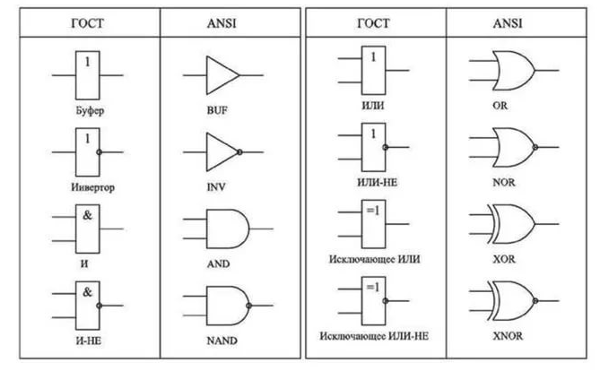

|  |  |  |  |  |  |  |  |
| --- | --- | --- | --- | --- | --- | --- | --- |
| **Таблица истинности** | | | | | Обозначение лог. операции | Название функции |  |
| x1 | 0 | 0 | 1 | 1 |
| x2 | 0 | 1 | 0 | 1 |
| Y1 | 1 | 1 | 0 | 0 | http://www.studfiles.ru/html/2706/112/html_V8w96q4nni.HllU/img-JCCCLF.png | Логическое отрицание, функция НЕ | http://www.studfiles.ru/html/2706/112/html_V8w96q4nni.HllU/img-dFfGoM.png |
| Y2 | 0 | 1 | 1 | 1 | http://www.studfiles.ru/html/2706/112/html_V8w96q4nni.HllU/img-W1MZ6w.png | Логическое сложение, функция ИЛИ | http://www.studfiles.ru/html/2706/112/html_V8w96q4nni.HllU/img-I1kdS0.png |
| Y3 | 0 | 0 | 0 | 1 | http://www.studfiles.ru/html/2706/112/html_V8w96q4nni.HllU/img-QroLi3.png | Логическое умножение, функция И | http://www.studfiles.ru/html/2706/112/html_V8w96q4nni.HllU/img-cGAybM.png |
| Y4 | 1 | 0 | 0 | 0 | http://www.studfiles.ru/html/2706/112/html_V8w96q4nni.HllU/img-_Ue0k6.png | Функция ИЛИ-НЕ, стрелка Пирса | http://www.studfiles.ru/html/2706/112/html_V8w96q4nni.HllU/img-iDc_Ju.png |
| Y5 | 1 | 1 | 1 | 0 | http://www.studfiles.ru/html/2706/112/html_V8w96q4nni.HllU/img-iaVMWH.png | Функция И-НЕ, штрих Шеффера | http://www.studfiles.ru/html/2706/112/html_V8w96q4nni.HllU/img-qnZrgk.png |
| Y6 | 0 | 1 | 1 | 0 | http://www.studfiles.ru/html/2706/112/html_V8w96q4nni.HllU/img-E4B2zx.png | Неравнозначность, ИСКЛЮЧАЮЩЕЕ ИЛИ | http://www.studfiles.ru/html/2706/112/html_V8w96q4nni.HllU/img-cVCqz9.png |
| Y7 | 1 | 0 | 0 | 1 | http://www.studfiles.ru/html/2706/112/html_V8w96q4nni.HllU/img-rPkfqc.png | Равнозначность, эквивалентность | http://www.studfiles.ru/html/2706/112/html_V8w96q4nni.HllU/img-XFnK_7.png |

Словесное описание приведенных выше функций выглядит так.

Y2: Функция ИЛИ равна 1 при равенстве любого аргумента 1.

Y3: Функция И равна 1 при равенстве всех аргументов 1.

Y4: Функция ИЛИ-НЕ равна 1 при равенстве всех аргументов 0.

Y5: Функция И-НЕ равна 1 при равенстве любого аргумента 0.

Y6: Функция ИСКЛЮЧАЮЩЕЕ ИЛИ (при двух аргументах) равна 1 при неравных (неравнозначных) аргументах.

Y7: Функция РАВНОЗНАЧНОСТЬ (при двух аргументах) равна 1 при равных (равнозначных) аргументах.

В табл. 2 приведены более традиционные формы таблиц истинности для логических функций.

Таблица 2

|  |  |  |  |  |  |  |  |  |
| --- | --- | --- | --- | --- | --- | --- | --- | --- |
| Аргументы | | Функция | | | | | | |
| x1 | x2 | ИЛИ | И | ИЛИ-НЕ | И-НЕ | Неравно-значность | Равнозначность |  |
| 0 | 0 | 0 | 0 | 1 | 1 | 0 | 1 |  |
| 0 | 1 | 1 | 0 | 0 | 1 | 1 | 0 |  |
| 1 | 0 | 1 | 0 | 0 | 1 | 1 | 0 |  |
| 1 | 1 | 1 | 1 | 0 | 0 | 0 | 1 |  |

Как и в алгебре чисел, в алгебре логики существуют теоремы, знание которых значительно облегчает действия с логическими переменными:

*Коммутативный закон*:

http://poznayka.org/baza1/2503916680127.files/image402.png

*Ассоциативный закон*:

http://poznayka.org/baza1/2503916680127.files/image404.png

*Дистрибутивный закон*:

http://poznayka.org/baza1/2503916680127.files/image406.png

*Правило склеивания*:

http://poznayka.org/baza1/2503916680127.files/image408.png

Правило повторения:

http://poznayka.org/baza1/2503916680127.files/image410.png

Правило отрицания:

http://poznayka.org/baza1/2503916680127.files/image412.png

Правило двойного отрицания:

http://poznayka.org/baza1/2503916680127.files/image414.png

Теорема де Моргана:

http://poznayka.org/baza1/2503916680127.files/image416.png

Операции с нулем и единицей:

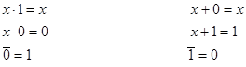

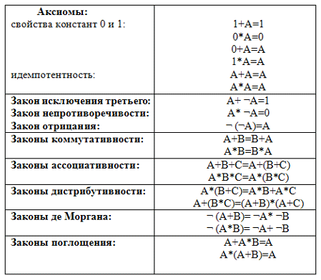

Математическая логика подразумевает **упрощение** заданных уравнений. Так же, как и в алгебре, необходимо сначала максимально облегчить условие (избавиться от сложных вводных и операций с ними), а затем приступить к поиску верного ответа. Для упрощения можно преобразовать все производные операции в простые, раскрыть все скобки (или наоборот, вынести за скобки, чтобы сократить этот элемент). Следующим действием должно стать применение свойств булевой алгебры на практике (поглощение, свойства нуля и единицы и т. д.)

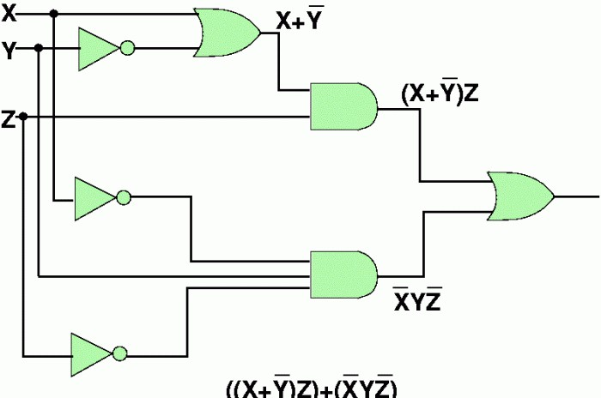 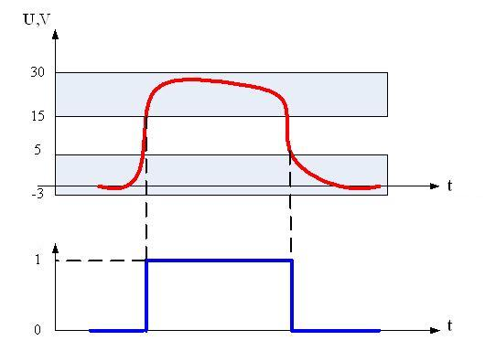

Логическая формула с наименьшим числом логических связей называется **минимальной.** Таким образом, получаем **минимальную дизъюнктивную нормальную форму** (МДНФ) и, соответственно, - МКНФ. Процесс отыскания минимальной формы называется **минимизацией логической функции** или просто минимизацией.

Минимизировать функции можно тремя методами:

1) расчетным путем, используя законы алгебры логики,

2) графическим путем (метод карт Карно или диаграмм Вейча), используя специальные карты,

3) расчетно-графическим путем (метод Квайна и его модификации).

**Cхемотехническая реализация на дискретных элементах.**

С помощью простейших транзисторных каскадов, работающих в ключевом режиме (включен/выключен), можно реализовать основные функции алгебры логики и основные математические действия (сложение, вычитание, умножение, деление) для чисел в двоичном представлении. А также схемы хранения (памяти) для двухуровневых (цифровых) значений и их передачи на значительные расстояния не только по электрическим проводам, но и по оптоволоконному кабелю (свет/тьма, включен/выключен).

Логический элемент ИЛИ на диодах (рис. 2). Определим напряжения, соответствующие уровням логических 0 и 1. Для логического 0 это напряжение < 1 В, а для «1» > 3 В (для 5В напряжения). Напряжение на открытом диоде ~0,7 В. Если считать диод идеальным, то это напряжение равно 0, т.е. диод можно рассматривать как короткозамкнутую перемычку. Если диод закрыт, то он ток не проводит, в этом случае диод можно рассматривать как разрыв в цепи.

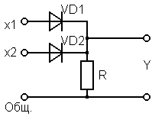 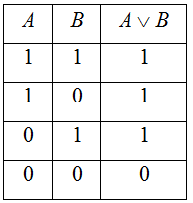 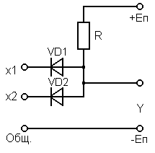 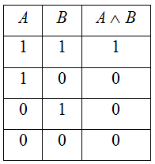

Рис. 2. Схема логического элемента ИЛИ. Рис. 3. Схема логического элемента И

**Схема ИЛИ**: - если входные напряжения меньше напряжения открытия диода (~0,7 В), то диоды закрыты. Нагрузка схемы *R* отключена от входных сигналов и, следовательно, напряжение на выходе равно 0. Если же напряжения на входах, не выходя за пределы уровня логического 0, больше напряжения открытия диодов, то диоды открыты. Напряжение на выходе схемы (резисторе *R)*, определяется из 2 закона Кирхгофа – (*Uвх-VD*): *UВЫХ =UВХ - UVD*  меньше входного, т.е. соответствует уровню логического нуля. Если считать диоды идеальными, т.е. *UVD=*0, то и в этом случае напряжение на выходе не выходит за пределы уровня логического 0.

Если на вход *х*2 подается напряжение 5 В, диод *VD*2 открыт, напряжение на выходе *UВЫХ*= 5 – 0,7 = 4,3 В, а это есть уровень логической единицы. Диод *VD*1 закрыт, так как напряжение на его катоде (4,3 В) больше анодного (*UX1*< 1 В).

**Элемент И** (рис. 3) также состоит из диодов и одного резистора, но требует источника питания.

Для 1 строчки таблицы истинности оба диода закрыты и напряжение на выходе *= ЕП* (уровень логической единицы). Для второй и третьей строчек таблицы истинности на один из входов подан уровень логической 1. Диод, на катод которого подан 0, будет открыт, а диод, связанный своим катодом с 1, будет закрыт. На выходе – уровень логического 0. Для 4-й строки оба диода открыты. *UВЫХ = UВХ + UVD .* Напряжение на выходе будет равно напряжению на открытом диоде, т.е. 0,7 В, это уровень логического 0.

Для реализации элемента НЕ используется схема транзисторного ключа (рис. 4).

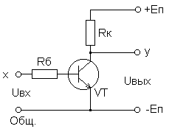Рис. 4. Схема логического элемента НЕ

Cуществуют наборы логических функций, называемых полными. К полному набору относятся функции ИЛИ-НЕ и И-НЕ. Это означает, что имея достаточное количество логических элементов, например, И-НЕ можно построить любую, сколь угодно сложную, цифровую схему.

По характеру связи между входными и выходными переменными с учетом изменения этих связей по тактам работы различают **комбинационные устройства** и **последовательные** (**цифровые автоматы)**. В *комбинационных устройствах* совокупность выходных сигналов в каждый такт работы однозначно определяется входными сигналами, имеющимися в этот момент на его входах. *Цифровые автоматы* содержат устройства памяти (триггеры) и используются, если выходные сигналы определяются не только входными, но и предыдущими сигналами.

**Семейства цифровых интегральных схем**

В зависимости от типа применяемых элементов и особенностей схемотехники различают следующие семейства ЦИС: ***ТЛНС****— транзисторные логические ИС с непосредственной (гальванической) связью;* ***РТЛ*** *— резисторно-транзисторные логические ИС;* ***PЕТЛ*** *резисторно-емкостные логические ИС;* ***ДТЛ*** *—диодно-транзисторные логические ИС;* ***ТТЛ*** *— транзисторно-транзисторные логические ИС;* ***И2Л****—интегральные инжекционные логические схемы;* ***ЭСЛ****—эмиттерно-связанные логические ИС;* ***МДП*** *—логические схемы на основе МДП транзисторов;* ***КМДП*** *— логические схемы на основе комплементарных МДП транзисторов.*

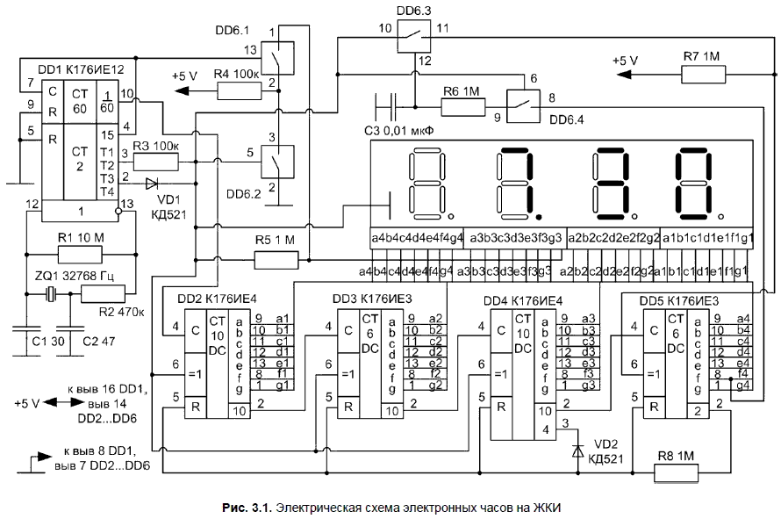 **Схемное описание** цифровых устройств было широко распространено в прошлом веке.

В настоящее время в среде разработки ЭВМ используется мало, основную роль при разработке цифровых устройств играют **языки описания аппаратуры**. **HDL** (от *hardware description language)* — специализированные компьютерные языки, используемый **для описания структуры и поведения** цифровых логических электронных схем. Они внешне похожи на такие языки программирования, как Си или Паскаль, написанные на них программы также состоят из выражений, операторов, управляющих структур. Важнейшим отличием между обычными языками программирования и языками HDL является явное включение концепции времени в языки описания аппаратуры и параллельности выполнения операторов. Языки описания аппаратуры являются неотъемлемой частью САПР специализированных интегральных схем (ASICS), микропроцессоров, микроконтроллеров и программируемых логических интегральных схем (ПЛИС).

Два основных языка описания аппаратуры (Hardware Description Language, HDL) – **SystemVerilog и VHDL**. В промышленности склоняются к SystemVerilog, но много компаний еще используют VHDL, поэтому многим разработчикам нужно владеть обоими языками. По сравнению с SystemVerilog, VHDL более многословный и громоздкий.

В 1990-е годы разработчики цифровых схем обнаружили, что их производительность труда резко возрастала, если они работали на более высоком уровне абстракции, определяя только логическую функцию и предоставляя создание оптимизированных логических элементов ***системе автоматического проектирования* (**САПР). На обоих языках можно полностью описать любую логическую систему, но у каждого языка есть свои особенности. Лучше использовать язык, который уже распространен в вашей организации или тот, которого требуют ваши клиенты. Большинство САПР сейчас позволяют смешивать языки, поэтому разные модули могут быть написаны на разных языках. **SystemVerilog** и **VHDL** построены на похожих принципах, но их синтаксис весьма различается. В лекции будет представлено две колонки для сравнения, в одной SystemVerilog, а в другой – VHDL и будут даны предварительные объяснения и комментарии для сравнения описания аппаратуры в схематическом виде и в форме HDL-модели.

Блок цифровой аппаратуры, имеющий входы и выходы, называется ***модулем***. Логический элемент «И», «ИЛИ», схема приоритетов и пр. являются примерами модулей цифровой аппаратуры. Есть два общепринятых типа описания функциональности модуля – **поведенческий и структурный**. Поведенческая модель описывает, что модуль делает. Структурная модель описывает то, как построен модуль из простых элементов, с применением принципа иерархии. **Поведенческий уровень** описания объектов проекта является базовым, поскольку любые схемы, по крайней мере на самом нижнем уровне, представлены элементами, реализация которых выполнена на уровне поведения.

Код на SystemVerilog и VHDL из примера показывает поведенческое описание модуля, который рассчитывает булеву функцию  ***Y* = *A¯* *B¯* *C¯* + *AB¯* *C¯* + *AB¯* *C .*** На обоих языках модуль назван sillyfunction и имеет 3 входа, a, b и c и один выход y, и, как и следовало ожидать, следует принципу модульности.

**SystemVerilog**

**module sillyfunction (input logic a, b, c, output logic y);**

**assign y = ~a & ~b & ~c | a & ~b & ~c | a & ~b & c;**

**endmodule**

Модуль на SystemVerilog начинается с имени модуля и списка входов и выходов. Оператор **assign** (присвоить) описывает комбинационную логику. Тильда (~) означает НЕ, амперсанд (&) – И, а вертикальная черта (|) – ИЛИ. Сигналы типа logic, как входы и выходы в примере – логические переменные, принимающие значения 0 или 1. Они также могут принимать плавающее и неопределенное значения. Тип **logic** появился в SystemVerilog для замены типа reg (register), бывшего постоянным источником затруднений в Verilog.

**VHDL**

**library IEEE;**

**use IEEE.STD_LOGIC_1164.all;**

**entity sillyfunction is**

**port(a, b, c: in STD_LOGIC;**

**y: out STD_LOGIC);**

**end;**

**architecture synth of sillyfunction is**

**begin**

**y <= (not a and not b and not c) or**

**(a and not b and not c) or (a and not b and c);**

**end;**

Код на VHDL состоит из трех частей: объявления используемых библиотек и внешних объектов (library, use), объявления интерфейса объекта (entity) и его внутренней структуры (architecture).

Конструкция для объявления используемых внешних объектов рассматривается отдельно. В объявлении интерфейса указывается имя модуля и перечисляются его входы и выходы. Блок architecture определяет, что модуль делает.

У сигналов в VHDL, в том числе входов и выходов, должен быть указан тип. Цифровые сигналы стоит объявлять как STD_LOGIC. Сигналы этого типа принимают значения ‘0’ или ‘1’, а также плавающее и неопределенное значения. Тип STD_LOGIC определен в библиотеке IEEE.STD_LOGIC_1164, поэтому библиотеку объявлять обязательно. VHDL не определяет соотношение приоритетов операций AND и OR, поэтому при записи логических выражений нужно всегда использовать скобки.

Кроме описания аппаратуры и алгоритма обработки, **две основные цели HDL – логическая симуляция и синтез устройства** (по конкретной технологии). Во время симуляции на входы модуля подаются некоторые воздействия и проверяются выходы, чтобы убедиться, что модуль функционирует корректно. Во время синтеза текстовое описание модуля преобразуется в конструкцию на конкретной элементной базе. Логическая симуляция необходима для тестирования системы до того, как она будет выпущена.

*\* Ошибки в цифровой аппаратуре называют* ***багами****. Ясно, что устранение багов в цифровой системе очень важно, особенно когда от правильной работы аппаратуры зависят чьи-то жизни. Тестирование системы в лаборатории весьма трудоёмко, так как наблюдать можно только сигналы, подключенные к контактам чипа, а то, что происходит внутри чипа, напрямую наблюдать невозможно. Исправление ошибок уже после того, как система была выпущена, может быть очень дорого и занимает несколько месяцев. Печально известный баг в команде деления с плавающей точкой (FDIV) в процессоре Pentium (Intel) стоил им 475 миллионов долларов.*

**Рис.** показывает графики симуляции сигналов предыдущего модуля sillyfunction, демонстрирующие, что модуль работает корректно. *(Симуляция была проведена в программе ModelSim, она имеет студенческую версию с возможностью бесплатной симуляции до 10 тыс. строк кода)*.

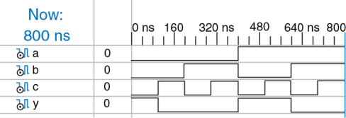

**Рис. Графики сигналов:** Y есть лог. 1, когда a, b, c есть 000, 100, или 101, как и указано в логическом выражении.

**Логический синтез** преобразует **код на HDL** в нетлист, описывающий цифровую аппаратуру (т.е. логические элементы и соединяющие их проводники). Логический синтезатор может выполнять оптимизацию для сокращения количества необходимых элементов. Нетлист может быть текстовым файлом или нарисован в виде схемы, чтобы было легче визуализировать систему. **Рис. 4.2** показывает результаты синтеза модуля sillyfunction. Три трехвходовых элемента И упрощены в 2 двухвходовых элемента И, используя булеву алгебру. Описание схем на HDL напоминает программный код, однако надо помнить, что код предназначен для описания аппаратуры. **Битовые операторы** манипулируют однобитовыми сигналами или многоразрядными шинами.

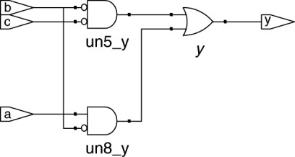

**Рис. 4.2 Схема sillyfunction**

**ИНВЕРТОРЫ**

**SystemVerilog**

**module inv(input logic [3:0] a, output logic [3:0] y);**

**assign y = ~a;**

**endmodule**

a[3:0] представляет собой 4-битную шину. Биты, от старшего к младшему, записываются так: a[3], a[2], a[1] и a[0]. Такой порядок битов называется **little-endian**, т.к. младший бит имеет наименьший битовый номер. Мы могли бы назвать шину a[4:1], и тогда a[4] был бы старшим. Или мы могли бы написать a[0:3], и тогда порядок битов от старшего к младшему был бы следующим: a[0], a[1], a[2] и a[3]. Такой порядок битов называется **big-endian**.

**VHDL**

**library IEEE;**

**use IEEE.STD_LOGIC_1164.all;**

**entity inv is**

**port(a: in STD_LOGIC_VECTOR(3 downto 0);**

**y: out STD_LOGIC_VECTOR(3 downto 0));**

**end;**

**architecture synth of inv is**

**begin y <= not a;**

**end;**

В VHDL для определения шин типа STD_LOGIC используется STD_LOGIC_VECTOR. STD_LOGIC_VECTOR (3 downto 0) представляет собой 4-битную шину. Биты от старшего к младшему: a(3), a(2), a(1) и a(0), little-endian , младший бит имеет наименьший битовый номер. Порядок следования разрядов шины является чисто условным. Будем постоянно использовать порядок битов слева направо от старшего к младшему, [N − 1:0] на языке SystemVerilog и (N − 1 downto 0) на языке VHDL для *N*-разрядной шины.

После каждого примера кода приводится схема, созданная из кода SystemVerilog инструментом синтеза Synplify Premier. Рис. 4.3 показывает, что модуль inv синтезируется в виде блока из 4 инверторов, обозначенных символом инвертора с надписью y[3:0]. Блок инверторов соединен с четырехбитными входной и выходной шинами. Подобная же аппаратная реализация получается из синтезированного VHDL- кода.

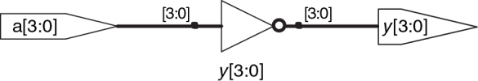

Рис. 4.3 Синтезированная схема модуля inv

**ЛОГИЧЕСКИЕ ЭЛЕМЕНТЫ**

**SystemVerilog**

**module gates (input logic [3:0] a, b,**

**output logic [3:0] y1, y2, y3, y4, y5);**

/*five different two-input logic gates acting on 4-bit busses */

**assign y1 = a & b; // AND**

**assign y2 = a |b; // OR**

**assign y3 = a ^ b; // XOR**

**assign y4 = ~(a & b); // NAND**

**assign y5 = ~(a |b); // NOR**

**endmodule**

Символы ~, ^ и | – это примеры операторов в языке SystemVerilog, тогда как a, b и y1 являются операндами. Комбинация операторов и операндов, таких как a & b или ~(a | b) называется выражением. Полная команда, такая как assign 4 = ~(a&b); называется оператором.

**Assign out = in1 op in2;** называется оператором непрерывного присваивания. Он заканчивается точкой с запятой. Когда в операторе непрерывного присваивания входные значения справа от знака «=» меняются, результат слева от знака «=» вычисляется заново. Непрерывное присваивание описывает комбинационную логику.

Комментарии в языке SystemVerilog схожи с комментариями языков C или Java. Комментарии, начинающиеся с «/*», могут занимать несколько строк, до следующего знака «*/». Комментарии, начинающиеся с «//», продолжаются до конца строки. SystemVerilog чувствителен к регистру символов (прописным и строчным буквам). y1 и Y1 в SystemVerilog – это разные сигналы, однако, использование множества сигналов, отличающихся только регистром символов, вносит путаницу.

**VHDL**

**library IEEE;**

**use IEEE.STD_LOGIC_1164.all;**

**entity gates is**

**port(a, b: in STD_LOGIC_VECTOR(3 downto 0);**

**y1, y2, y3, y4, y5: out STD_LOGIC_VECTOR(3 downto 0));**

**end;**

**architecture synth of gates is**

**begin**

**-- five different two-input logic gates**

**-- acting on 4-bit busses y1 <= a and b; y2 <= a or b; y3 <= a xor b; y4 <= a nand b; y5 <= a nor b; end;**

НЕ, исключающее ИЛИ и ИЛИ – это примеры операторов в языке VHDL, тогда как a, b и y1 являются операндами. Комбинация операторов и операндов, таких как a and b или a nor b, называется выражением. Полная команда, например, y4 = a nand b; называется оператором.

**out= in1 op in2;** называется оператором одновременного присваивания сигнала. Операторы присваивания в VHDL заканчиваются точкой с запятой. Когда в операторе одновременного присваивания сигнала входные значения справа от знака «=» изменяются, результат слева от знака «=» вычисляется заново. Таким образом, оператор одновременного присваивания сигнала описывает комбинационную логику.

Комментарии, начинающиеся с «/*», могут занимать несколько строк до следующего знака «*/». Комментарии, начинающиеся с «--», продолжаются до конца строки. VHDL не чувствителен к регистру символов. В VHDL y1 и Y1 – это один и тот же сигнал. Однако, другие программы, открывающие ваш файл, могут оказаться чувствительны к регистру символов, что приводит к неприятным ошибкам, если вы смешиваете прописные и строчные буквы.

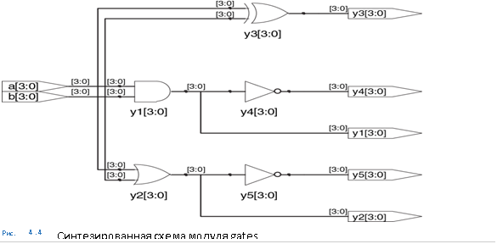

**Операторы сокращения** соответствуют многовходовым элементам, работающим на одной шине. **Пример 4.4** описывает восьмивходовый вентиль И с входами a7, a6, ..., a0. Аналогичные операторы сокращения существуют для вентилей ИЛИ, исключающее ИЛИ, И-НЕ, ИЛИ-НЕ и исключающее ИЛИ с инверсией. Многовходовый вентиль исключающее ИЛИ осуществляет функцию контроля четности, возвращая значение ИСТИНА, если нечетное количество входов имеют состояние ИСТИНА.

**Пример 4.4** ВОСЬМИВХОДОВЫЙ ВЕНТИЛЬ И

**SystemVerilog**

**module and8(input logic [7:0] a, output logic y);**

**assign y = &a; // &a is much easier to write than assign y = a[7] & a[6] & a[5] & a[4] & a[3] & a[2] & a[1] & a[0];**

**endmodule**

**VHDL**

**library IEEE;**

**use IEEE.STD_LOGIC_1164.all;**

**entity and8 is**

**port(a: in STD_LOGIC_VECTOR(7 downto 0);**

**y: out STD_LOGIC);**

**end;**

**architecture synth of and8 is**

**begin**

**y <= and a;**

**–– and a is easier to write than y <= a(7) and a(6) and a(5) and a(4) and a(3) and a(2) and a(1) and a(0);**

**end;**

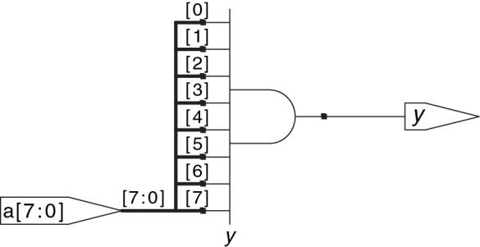

**Рис.**

**4**

**.**

**5**

**Синтезированная схема модуля and8**

**Условное присваивание.** Операторы условного присваивания выбирают определенный выход среди других, исходя из состояния входа, называемого УСЛОВИЕ

**ПРИОРИТЕТ ОПЕРАТОРОВ**

SystemVerilog

|  |  |  |
| --- | --- | --- |
|  | **Операция** | **Значение** |
| Высший | ~ | Побитовое отрицание (НЕ) |
| *, /, % | Умножение, деление, остаток |
| +, – | Сложение, вычитание |
| <<, >> | Сдвиг влево/вправо |
| <<<, >>> | Арифметический сдвиг влево/вправо |
| <, <=, >, >= | Сравнение на больше-меньше |
|  | **Операция** | **Значение** |
| Низший | ==, != | Сравнение на равенство |
| &, ~& | И, И-НЕ |
| ^, ~^ | Исключающее ИЛИ, исключающее ИЛИ-НЕ |
| |, ~| | ИЛИ, ИЛИ-НЕ |
| ?: | Условный оператор |

Система приоритета операторов для SystemVerilog подобна системам, принятым в других языках программирования. В частности, И имеет приоритет над ИЛИ. Можно пользоваться приоритетом операторов, чтобы исключить использование круглых скобок. assign cout = g |p & cin;

**VHDL**

|  |  |  |
| --- | --- | --- |
|  | **Операция** | **Значение** |
| Высший | not | НЕ |
| *, /, mod, rem | Умножение, деление, модуль, остаток |
| +, – | Сложение, вычитание |
| rol, ror,  srl, sll | Циклический сдвиг влево/вправо Логический сдвиг влево/вправо |
| Низший | <, <=, >, >= | Сравнение на больше-меньше |
| =, /= | Сравнение на равенство |
| and, or, nand, nor, xor, xnor Логические операции | |

В VHDL умножение имеет приоритет над сложением. Однако, в отличие от SystemVerilog, здесь все логические операторы (and, or и т.д.) имеют одинаковый приоритет. Поэтому скобки необходимы; в противном случае cout = g or p and cin будет интерпретироваться слева направо как cout = (g or p) and cin.

**Числа** указываются в двоичной, восьмеричной, десятичной или шестнадцатеричной системе счисления (основания 2, 8, 10 и 16 соответственно). Размер, т.е. количество бит, может быть также указан, свободные разряды заполняются нулями. Подчеркивания в числах игнорируются и могут быть полезными, лишь когда требуется разбить длинное число на более читаемые фрагменты.

**ЧИСЛА**  SystemVerilog

Формат для объявления констант – **N’Bvalue**, где N – размер в битах, В – буква, указывающая на основание и value – значение. Например, 9’h25 определяет 9-битное число со значением 2516 = 3710 = 0001001012. SystemVerilog поддерживает ‘b для основания 2, ‘o – для основания 8, ‘d – для основания 10 и ‘h – для основания 16. Если основание опущено, то по умолчанию оно равно 10. Если не указан размер, то предполагается, что число имеет столько же бит, сколько и выражение, в котором оно используется. Недостающие старшие разряды дополняются нулями автоматически до полного размера. Например, если w – 6-битная шина, то assign w = ‘b11 присваивает w значение 000011. Лучшей практикой является явное указание размера. Исключением является то, что ‘0 и ‘1 служат конструкциями SystemVerilog для заполнения шины нулями или единицами соответственно.

|  |  |  |  |  |
| --- | --- | --- | --- | --- |
| **Запись** | **Число бит** | **Основание** | **Значение** | **Представление** |
| 3’b101 | 3 | 2 | 5 | 101 |
| ‘b11 | ? | 2 | 3 | 0000011 |
| 8’b11 | 8 | 2 | 3 | 00000011 |
| 8’b1010_1011 | 8 | 2 | 171 | 10101011 |
| 3’d6 | 3 | 10 | 6 | 110 |
| 6’o42 | 6 | 8 | 34 | 100010 |
| 8’hAB | 8 | 16 | 171 | 10101011 |
| 42 | ? | 10 | 42 | 000101010 |

**VHDL**

В VHDL числа STD_LOGIC записываются в бинарном коде и заключаются в одинарные кавычки: ‘0’ and ‘1’ указывают на логические уровни 0 и 1. Формат объявления констант типа STD_LOGIC_VECTOR следующий: NB"value", где N – размер в битах, В – буква, указывающая на основание и value – значение. Например, 9X"25" определяет 9-битное число со значением 2516 = 3710 = 0001001012. VHDL 2008 поддерживает B для основания 2, O – для основания 8, D – для основания 10 и Х – для основания 16.

Если основание опущено, то по умолчанию оно равно 10. Если размер не указан, то предполагается, что число имеет размер, соответствующий числу битов значения. По состоянию на октябрь 2011 SynplifyPremier от Synopsys не поддерживает указание размера. others =‘0’ и others =‘1’ – конструкции VHDL с заполнением всех битов нулями или единицами соответственно.

|  |  |  |  |  |
| --- | --- | --- | --- | --- |
| **Запись** | **Число бит** | **Основание** | **Значение** | **Представление** |
| 3B“101” | 3 | 2 | 5 | 101 |
| B“11” | 2 | 2 | 3 | 11 |
| 8B“11” | 8 | 2 | 3 | 00000011 |
| 8B“1010_1011” | 8 | 2 | 171 | 10101011 |
| 3D“6” | 3 | 10 | 6 | 110 |
| 6O“42” | 6 | 8 | 34 | 100010 |
| 8X“AB” | 8 | 16 | 171 | 10101011 |
| “101” | 3 | 2 | 5 | 101 |
| B“101” | 3 | 2 | 5 | 101 |
| X“AB” | 8 | 16 | 171 | 10101011 |

**Процедурные блоки** могут моделировать как синхронные схемы (схемы с памятью), так и комбинационные схемы. К примеру, рассмотрим схемe двоичного счетчика:

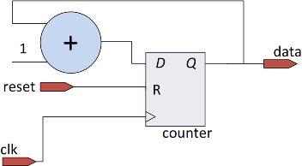  
**module counter  
(  
input clk, reset,  
output [7:0] data  
);  
reg [7:0] counter;  
assign data = counter;  
always @(posedge clk) // процедурный блок срабатывает по положительному фронту clk**

**begin**

**if (reset) counter = 0;**

**else**

**counter = counter + 1;**

**end**

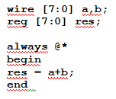**endmodule**  
 После названия модуля описываются сигналы (…) , необходимые для реализации аппаратуры, потом аппаратура и алгоритм после begin до end.   
 Строка **always** @(**posedge** clk) называется списком чувствительности. Она определяет события, по которым выполняется процедурный блок - по каждому положительному фронту (positive edge) сигнала синхронизации. Таким образом, блок моделирует логику работы счетчика, сигнал counter будет просинтезирован как регистр.  
 Процедурные блоки могут моделировать и комбинационные схемы. К примеру, следующий код просинтезируется в комбинационный сумматор:

Здесь список чувствительности **always** @* означает, что процедурный блок выполняется каждый раз, когда изменяются значения сигналов в правой части операций присваивания - когда изменяются сигналы a и b. Эквивалентном этой строчке, будет следующий список чувствительности:   
**always** @(a **or** b) // блок срабатывает каждый раз, когда меняется **a** или **b**, значения всех изменяемых в блоке сигналов, должны полностью определятся сигналами в списке чувствительности.

**Процесс в VHDL**определяет независимую повторяющуюся последовательность операторов и представляет поведение некоторой части проекта. Для определения процесса используется оператор **process** , который состоит из объявлений (после ключевого слова process) и операторной части, которая начинается после слова **begin**. В объявлении процесса допускается создавать переменные, в то время как объявлять сигналы в этой части нельзя.

Предложенияв операторной части **process *выполняются строго последовательно*** (в отличие от параллельного назначения потоковой формы описания и конкретизации компонентов в структурном стиле) и включают, подобно языкам высокого уровня, **операторы присваивания**, **условные операторы** и **операторы циклов**.

**Оператор "<="** здесь используется как оператор назначения сигнала (в отличие от потоковой формы, где он используется как оператор параллельного присваивания) и также выполняется последовательно.

• вариант А -- процесс запускается при изменении хотя бы одного из сигналов X1, X2

**PROCESS** (X1, X2)   
BEGIN  
Y <= not X1 and X2;

Z <= Y or X3;

END PROCESS;

• вариант Б — с помощью оператора WAIT ON задержки процесса, который может располагаться в любом месте операторной части процесса. WAIT ON <список сигналов> UNTIL <условие> FOR <время>;

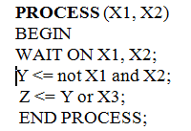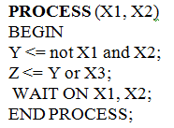 --или

Например, для задания условий срабатывания схемы по фронту или срезу сигнала С с задержкой на t ns можно записать следующим образом: WAIT ON C UNTIL C=’0′ for t ns;

Процессы в VHDL могут быть **вложенными**, а также пассивными — в которых (явно или опосредовано) не производится назначение сигнала ни в одном из его операторов.

**Высокоуровневое программирование. «**Два умножителя и сумматор» - решение данной задачи хорошо подходит в качестве теста. Функция принимает 4 параметра, перемножает первый со вторым, третий с четвертым и складывает результаты умножения.

**HDL coder от Mathworks**

m-скрипт выглядит примерно следующим образом:

function [out] = TwoMultAdd(a,b,c,d)

out = (a*b)+(c*d);

end

Первое, что необходимо сделать, это задать тип и диапазон входных значений. В FPGA нет привычных char, int, float, double. Разрядность числа может быть любой, логично выбирать ее, исходя из диапазона входных значений, который планируется использовать. MATLAB проводит проверку типов переменных, их значений и сам подбирает правильные разрядности для шин и регистров, — это действительно удобно.

***Fixed-Point Designer*** *предоставляет доступ к типам данных и инструментам для проектирования алгоритмов, работающих в арифметике с фиксированной точкой, в виде кода MATLAB, моделей Simulink и диаграмм Stateflow.* *Инструмент автоматически подбирает такие характеристики переменных, заданных в арифметике с фиксированной точкой, как длина слова и метод округления. Все это можно также задать вручную. Симуляция работы системы позволяет наблюдать влияние, вносимое в систему, ограниченностью диапазона и точности. Инструмент поддерживает работу с длиной слова от 1 до 128 бит. Fixed-Point Designer позволяет переводить алгоритмы из арифметики с плавающей точкой в арифметику с фиксированной точкой.* *Пакет* ***Simulink Fixed Point*** *6 поставляется в составе версии 2019).*  
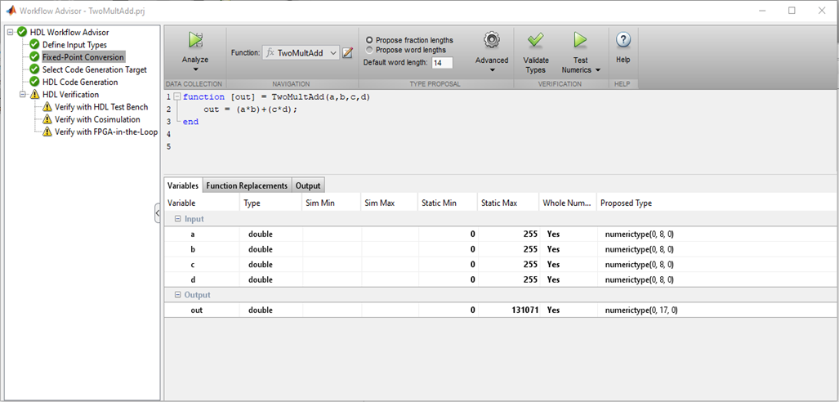  
*Рисунок 1*

В HDL Code Generation есть несколько вкладок, где можно выбрать язык, в который произойдет конвертация (Verilog или VHDL); стиль кода; названия сигналов, наличие оптимизации – Optimization.

[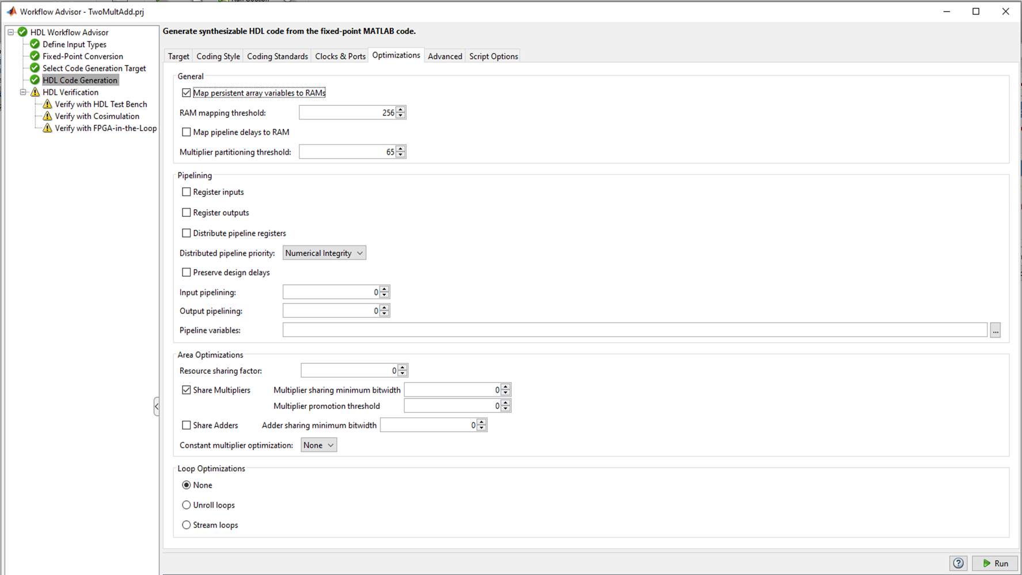](https://habrastorage.org/webt/hy/bw/zv/hybwzvt-w0xzsta5gkf-0oapcrq.png)

Нажимаем кнопку Run и получаем следующий код (verilog): автоматическая генерация кода сумматора-умножителя

`timescale 1 ns / 1 ns /* ***`timescale 1ns / ps*** - это директива, которая определяет единицу модельного времени (первый параметр, 1 нс) и точность модельного времени (второй параметр, 1 пс). Для FPGA эта директива не важна, поскольку в ней нельзя задавать задержки вентилей или манипулировать с временными параметрами, но при симуляции схемы эта директива важна*/.

module TwoMultAdd_fixpt

(a,

b,

c,

d,

out);

input [7:0] a; // ufix8

input [7:0] b; // ufix8

input [7:0] c; // ufix8

input [7:0] d; // ufix8

output [16:0] out; // ufix17

wire [15:0] TwoMultAdd_fixpt_mul_temp; // ufix16

wire [16:0] TwoMultAdd_fixpt_2; // ufix17

wire [15:0] TwoMultAdd_fixpt_mul_temp_1; // ufix16

wire [16:0] TwoMultAdd_fixpt_3; // ufix17

//HDL code generation from MATLAB function: TwoMultAdd_fixpt

//%%%%%%%%%%%%%%%%%%%%%%%%%%%%%%%%%%%%%%%%%%%%%%%%%%%%%%%%%%%%%%%%%%%%%%%%%%%

// %

// Generated by MATLAB 9.2 and Fixed-Point Designer 5.4 %

// %

//%%%%%%%%%%%%%%%%%%%%%%%%%%%%%%%%%%%%%%%%%%%%%%%%%%%%%%%%%%%%%%%%%%%%%%%%%%%

assign TwoMultAdd_fixpt_mul_temp = a * b;

assign TwoMultAdd_fixpt_2 = {1'b0, TwoMultAdd_fixpt_mul_temp};

assign TwoMultAdd_fixpt_mul_temp_1 = c * d;

assign TwoMultAdd_fixpt_3 = {1'b0, TwoMultAdd_fixpt_mul_temp_1};

assign out = TwoMultAdd_fixpt_2 + TwoMultAdd_fixpt_3;

endmodule // TwoMultAdd_fixpt

MATLAB понимает, что запись всего выражения в одну строку на Verilog — плохая практика. Создает отдельные [wire](https://marsohod.org/11-blog/77-veriloglesson1) для умножителя и сумматора, придраться особо не к чему. Так получилось, что отсутствует описание регистров, потому, что мы не просили об этом HDL-coder, а все поля в настройках оставили в значениях по умолчанию. Вот что из такого кода синтезирует Quartus.  
  
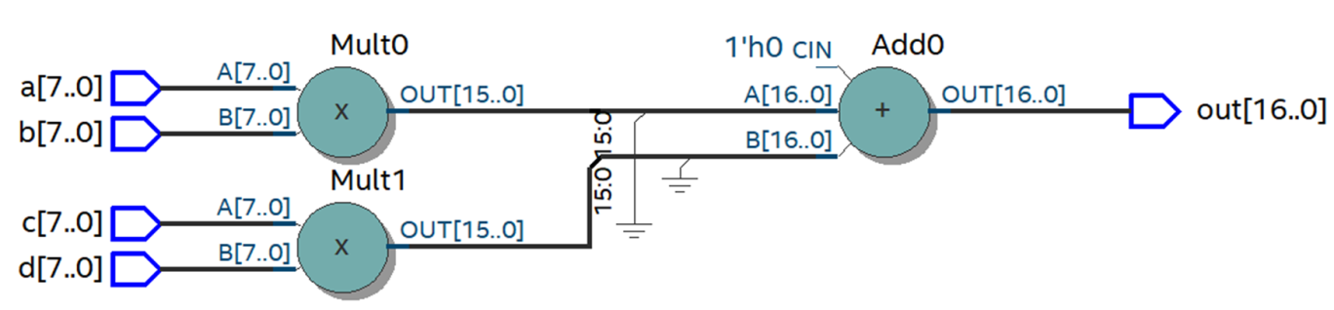  
*Рисунок 3.*

Для синтеза выбрано семейство FPGA Cyclone V, где для реализации арифметических действий используются специальные DSP блоки со встроенными сумматорами и умножителями. Выглядит DSP блок на рис. 4.

[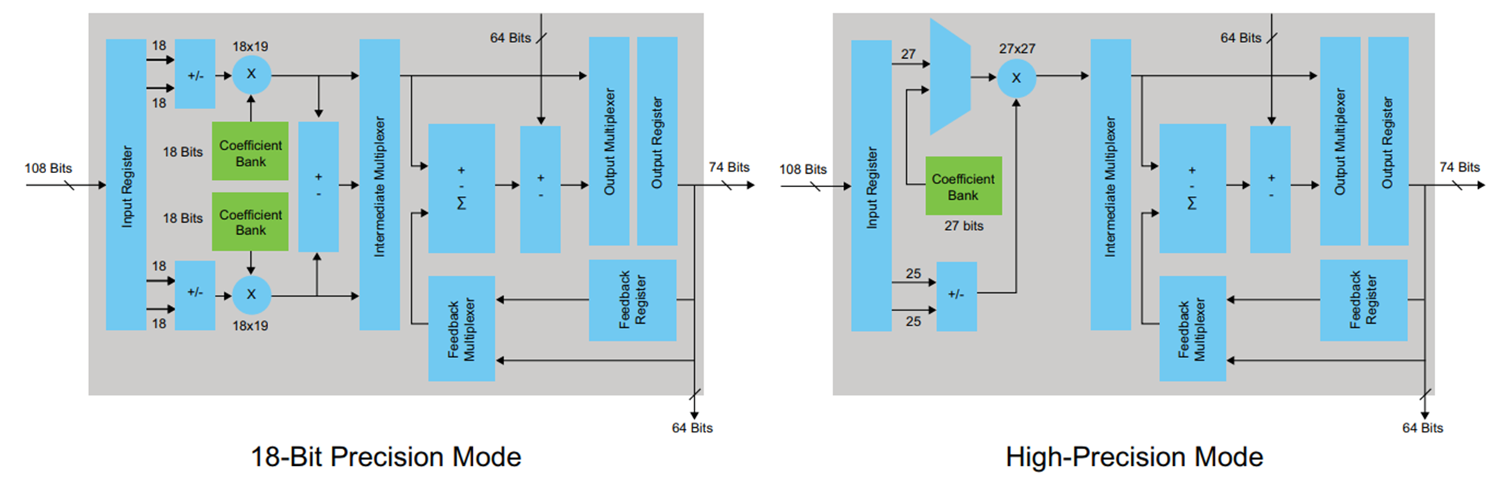](https://habrastorage.org/webt/zf/5s/bt/zf5sbts5ke1t_pw3dsmrc4uhtrc.png)

DSP блок имеет входные и выходные регистры. Как поступать с входным и выходным регистром - решать разработчику, исходя из требований к задержке (latency) и необходимой максимальной частоте. На этой схеме принято решение использовать только выходной регистр. Для того, чтобы этот регистр был описан в коде, генерируемом HDL-coder’ом, во вкладке Options в HDL coder необходимо поставить галочку напротив Register output и повторно запустить генерацию. Получается следующий код:  
  
`timescale 1 ns / 1 ns // Повтор автоматической генерации кода с применением выходного регистра

module TwoMultAdd_fixpt

(clk,

reset,

clke_ena_i,

a,

b,

c,

d,

clke_ena_o,

out);

input clk;

input reset;

input clke_ena_i;

input [7:0] a; // ufix8

input [7:0] b; // ufix8

input [7:0] c; // ufix8

input [7:0] d; // ufix8

output clke_ena_o;

output [16:0] out; // ufix17

wire enb;

wire [16:0] out_1; // ufix17

wire [15:0] TwoMultAdd_fixpt_mul_temp; // ufix16

wire [16:0] TwoMultAdd_fixpt_2; // ufix17

wire [15:0] TwoMultAdd_fixpt_mul_temp_1; // ufix16

wire [16:0] TwoMultAdd_fixpt_3; // ufix17

reg [16:0] out_2; // ufix17

//HDL code generation from MATLAB function: TwoMultAdd_fixpt

//%%%%%%%%%%%%%%%%%%%%%%%%%%%%%%%%%%%%%%%%%%%%%%%%%%%%%%%%%%%%%%%%%%%%%%%%%%%

// %

// Generated by MATLAB 9.2 and Fixed-Point Designer 5.4 %

// %

//%%%%%%%%%%%%%%%%%%%%%%%%%%%%%%%%%%%%%%%%%%%%%%%%%%%%%%%%%%%%%%%%%%%%%%%%%%%

assign TwoMultAdd_fixpt_mul_temp = a * b;

assign TwoMultAdd_fixpt_2 = {1'b0, TwoMultAdd_fixpt_mul_temp};

assign TwoMultAdd_fixpt_mul_temp_1 = c * d;

assign TwoMultAdd_fixpt_3 = {1'b0, TwoMultAdd_fixpt_mul_temp_1};

assign out_1 = TwoMultAdd_fixpt_2 + TwoMultAdd_fixpt_3;

assign enb = clke_ena_i;

always @(posedge clk or posedge reset)

begin : out_reg_process

if (reset == 1'b1) begin

out_2 <= 17'b00000000000000000;

end

else begin

if (enb) begin

out_2 <= out_1;

end

end

end

assign clke_ena_o = clke_ena_i;

assign out = out_2;

endmodule // TwoMultAdd_fixpt

В коде появился always-блок, который является описанием выходного регистра. Для работы always-блока появились также входы модуля clk (тактовая частота) и reset (сброс). Выход сумматора защелкивается в триггере, описанном в always. Также есть пара сигналов разрешения ena. Посмотрим на схему, которую теперь синтезирует Quartus.   
  
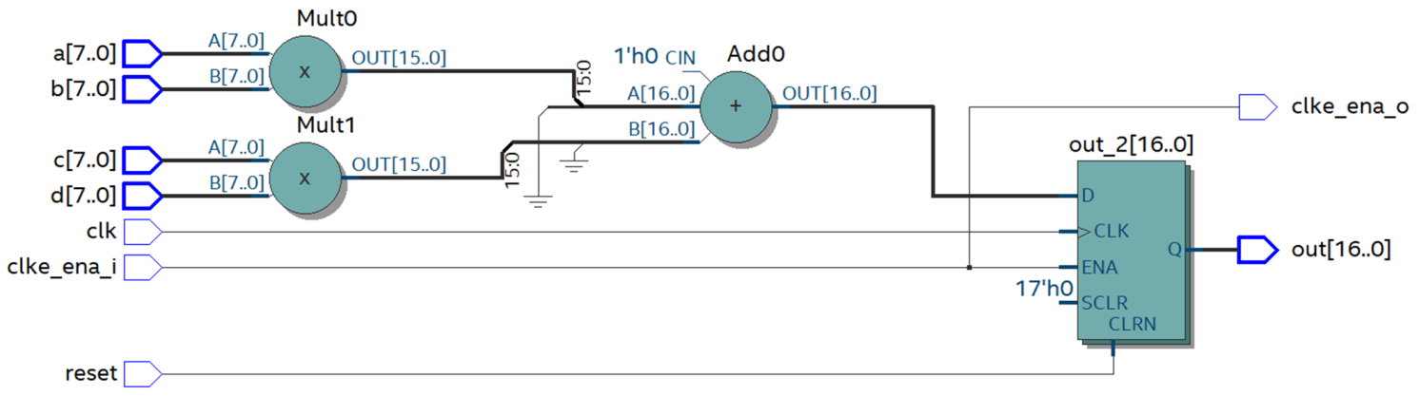 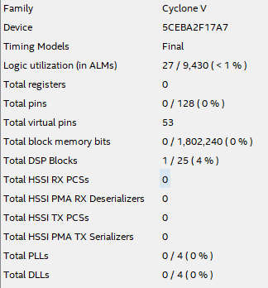

*Рисунок 5. Результаты ожидаемые.*  *На рисунке представлена таблица использованных ресурсов.*

**Вся современная схемотехника** разделяется на две большие области: **аналоговую и цифровую**. Аналоговая схемотехника характеризуется максимальным быстродействием, малым потреблением энергии и малой стабильностью параметров. Цифровая схемотехника обладает прекрасной повторяемостью параметров. В результате в ряде устройств потребление цифровых модулей оказалось сравнимым и даже меньше потребления аналоговых схем, реализующих те же функции. Основные направления развития цифровых микросхем в настоящее время приведены на рисунке.

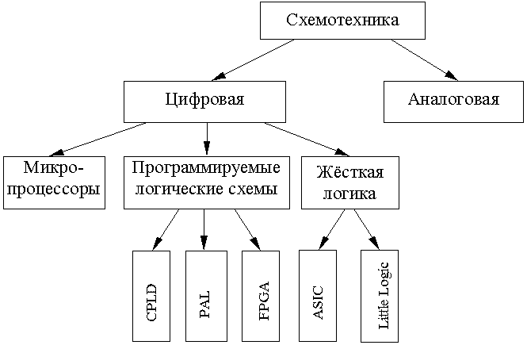

Рис. Классификация видов цифровых микросхем

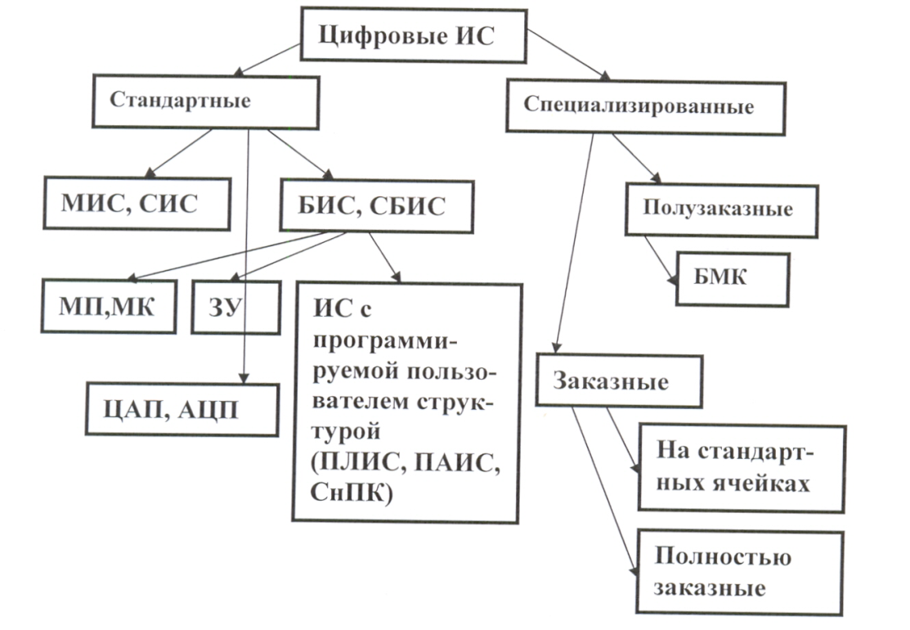

По характеру связи между входными и выходными переменными с учетом изменения этих связей по тактам работы различают **комбинационные устройства** и **последовательные** (**цифровые автоматы)**.

В *комбинационных устройствах* совокупность выходных сигналов в каждый такт работы однозначно определяется входными сигналами, имеющимися в этот момент на его входах. *Цифровые автоматы* используются, если выходные сигналы определяются не только входными, но и предыдущими сигналами.

В идеальном случае напряжение на выходе микросхем должно быть равным напряжению питания или общего провода схемы. В реальных схемах так на полностью открытом транзисторе есть падение напряжения. В результате на выходе цифровой микросхемы напряжение всегда будет меньше напряжения питания и больше потенциала общего провода.

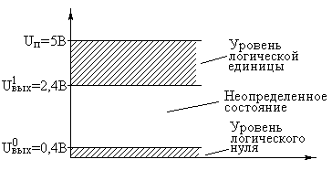  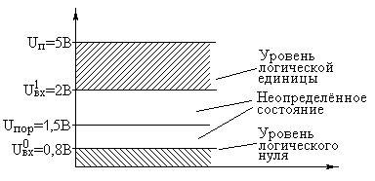

Рисунок 7 а) Уровни логических сигналов на выходе цифровых ТТЛ микросхем б) микросхем Texas Instruments.

Поэтому договорились напряжение, меньшее заданного уровня (уровень логического нуля) считать нулём, а напряжение, большее заданного уровня (уровень логической единицы), считать единицей. Если же напряжение на выходе микросхемы будет больше уровня логического нуля, но меньше уровня логической единицы, то такое состояние микросхемы будем называть неопределённым. На рисунке 7 приведены допустимые уровни выходных логических сигналов для ТТЛ микросхем. Микросхемы могут работать при воздействии неблагоприятных факторов, таких как пониженная температура, старение микросхем, воздействие радиации. Поэтому производители микросхем гарантируют срабатывание микросхем с некоторым запасом.

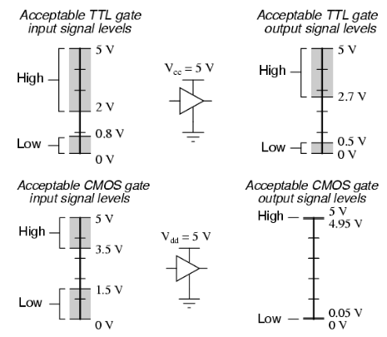

Исторически просто выполняется сумматор, а "вычитатор" влечет за собой дополнительные усилия. Поэтому операция вычитания была заменена операцией сложения, где вычитаемое представлялось в **дополнительном или обратном коде**.

Прямой, обратный и дополнительный код - это модели представления целых чисел, как положительных, так и отрицательных. Примеры записи некоторых чисел во всех трех восьмиразрядных кодах показаны в таблице ниже.

|  |  |  |  |
| --- | --- | --- | --- |
| Число | Прямой код | Обратный код | Дополнительный код |
| 0 | 00000000 | 00000000 | 00000000 |
| 1 | 00000001 | 00000001 | 00000001 |
| -1 | 10000001 | 11111110 | 11111111 |
| 5 | 00000101 | 00000101 | 00000101 |
| -5 | 10000101 | 11111010 | 11111011 |
| 8 | 00001000 | 00001000 | 00001000 |
| -8 | 10001000 | 11110111 | 11111000 |
| 120 | 01111000 | 01111000 | 01111000 |
| -120 | 11111000 | 10000111 | 10001000 |
| 127 | 01111111 | 01111111 | 01111111 |
| -127 | 11111111 | 10000000 | 10000001 |

Во всех трех кодах старший разряд указывает на знак числа и он равен единице, если число отрицательное и нулю в противном случае. Различие между кодами наблюдается в способах представления модуля. Для положительного числа модуль во всех трех кодах представляется одинаково - это просто естественная запись двоичного числа. ***Для отрицательных чисел, в обратном коде это просто поразрядная инверсия прямого кода, а в дополнительном - к обратному коду, как к числу, прибавляется единица.***

Сложение и вычитание чисел в обратном и дополнительном кодах выполняется с использованием обычного правила арифметического сложения многоразрядных чисел. При поразрядном сложении чисел разряды, изображающие знаки чисел рассматриваются как равноправные разряды двоичного числа, которые складываются друг с другом и с единицей переноса из предыдущего разряда числа по обычным правилам арифметики. Различия же обратного и дополнительного кодов связаны с тем, что делается с единицей переноса из старшего разряда (изображающего знак числа).

*При сложении чисел в дополнительном коде единица переноса из старшего разряда игнорируется (теряется), а в обратном коде эту единицу надо прибавить к младшему разряду результата.*

Пример: Сложить числа +12 и -5. А) *В обратном коде*

|  |  |  |  |
| --- | --- | --- | --- |
| Десятичная форма | Двоичная форма | Прямой код | Обратный код |
| +12 | +1100 | 00001100 | 00001100 |
| -5 | -101 | 10000101 | 11111010 |

Выполним сложение:

|  |  |  |  |  |  |  |  |  |  |
| --- | --- | --- | --- | --- | --- | --- | --- | --- | --- |
|  | + | 0 | 0 | 0 | 0 | 1 | 1 | 0 | 0 |
| 1 | 1 | 1 | 1 | 1 | 0 | 1 | 0 |
| + | 1 | 0 | 0 | 0 | 0 | 0 | 1 | 1 | 0 |
|  |  |  |  |  |  |  |  | 1 |
|  | 0 | 0 | 0 | 0 | 0 | 0 | 1 | 1 | 1 |

Единица из старшего разряда переехала в младший разряд. Результат в обратном коде – 00000111. Знаковый разряд равен 0, результат положительный, запись кода числа совпадает с записью прямого кода. Теперь восстановим алгебраическую запись результата. Он равен +111 (незначащие нули отброшены), или в десятичной форме +7. Проверка (+12-5=+7) показывает, что результат верный.

б) *В дополнительном коде*

|  |  |  |  |  |
| --- | --- | --- | --- | --- |
| Десятичная форма | Двоичная форма | Прямой код | Обратный код | Дополнительный код |
| +12 | +1100 | 00001100 | 00001100 | 00001100 |
| -5 | -101 | 10000101 | 11111010 | 11111011 |

Выполним сложение в дополнительном коде:

|  |  |  |  |  |  |  |  |  |  |
| --- | --- | --- | --- | --- | --- | --- | --- | --- | --- |
|  | + | 0 | 0 | 0 | 0 | 1 | 1 | 0 | 0 |
| 1 | 1 | 1 | 1 | 1 | 0 | 1 | 1 |
|  | 1 | 0 | 0 | 0 | 0 | 0 | 1 | 1 | 1 |
|  |  |  |  |  |  |  |  |  |
|  | 0 | 0 | 0 | 0 | 0 | 0 | 1 | 1 | 1 |

Старший разряд теряется. Результат в дополнительном коде – 00000111. Знаковый разряд равен 0, результат положительный, равный 710

Исторически первым было семейство ЦИС типа **ТЛНС**. Нагрузками логических элементов являются входные цепи аналогичных элементов. Серьезный недостаток ТЛНС - неравномерное распределение тока между базами нагрузочных транзисторов. Такая неравномерность связана и с различием входных характеристик транзисторов и с различием коллекторных токов насыщенных транзисторов. Токи насыщения существенно зависят от числа транзисторов базового элемента, находящихся в открытом состоянии. При подключении нескольких нагрузок к базовому элементу снижается логический перепад выходных уровней и, следовательно, допустимое значение статических помех.

В семействе **РТЛ** для выравнивания входных характеристик транзисторов в цепях баз включены резисторы с сопротивлениями несколько сот Ом. При этом возросли уровень логической 1, логический перепад уровней и допустимое напряжение статической помехи, но снизилось быстродействие. Сопротивления в цепи базы и входные емкости oбразуют RC-цепочки, из-за которых возрастает длительность фронта выходного импульса.

Для того чтобы избежать указанного недостатка в семействе **РЕТЛ**, резисторы в цепях базы шунтированы конденсаторами небольшой емкости. В момент переключения предыдущего элемента эти конденсаторы на некоторое время шунтируют резисторы и обеспечивают повышенные значения базовых токов, тем самым снижая длительность фронта.

Резисторы и особенно конденсаторы занимают большую плошать. Поэтому элементы семейства РТЛ и РЕТЛ оказались неперспективными и в настоящее время используются редко.

**В базовых элементах семейства ДТЛ** отказались от резисторов и конденсаторов в цепях без транзисторов и используют вместо них диоды. Базовый элемент семейства ДТЛ, выполняющий операцию И-НЕ, приведен на рис. 8.

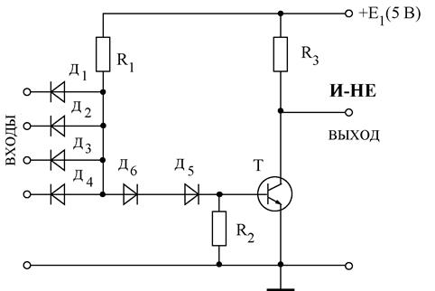Рис.8 Элемент И-НЕ в ДТЛ

Операция И осуществляется диодной частью схемы (Д1 – Д4, R1), а транзисторный каскад с общем эмиттером служит инвертором. Введение в схему диодов VD5, VD6 способствует увеличению перепада логических уровней и помехоустойчивости элемента (Uпом»0,5 В). Для того чтобы работа диодов VD5, VD6 не зависела oт состояния транзистора VT, в схеме предусмотрено сопротивление R2.

**Элементы ТТЛ с диодами Шотки получили название ТТЛШ.** Они имеют примерно в 3 раза меньшее среднее время задержки сигналов.

Для повышения быстродействия между базой и коллектором VТ2 включают **диод Шотки**. Как известно, максимальная частота переключения транзистора ограничивается в основном временем рассасывания накопленных зарядов. Для повышения максимальной частоты переключения необходимо предотвратить насыщение транзистора и этим исключить накопление заряда. Включение диода Шотки параллельно переходу «база —коллектор» транзистора приводит к возникновению ООС по напряжению и препятствует снижению напряжения между коллектором и эмиттером ниже 0,3 В Рис. 10.

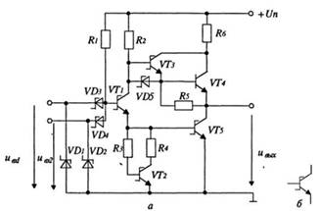 Рис.10 Элементы ТТЛШ.

**Элементы ТТЛ с тремя выходными состояниями**имеют дополнительный вход V — входразрешения (рисунок 11,а), которым можно отключить схему от нагрузки.

При подаче на этот вход напряжения *U*0 транзистор VT5 открыт и насыщен, а транзисторы VT6 и VT7 закрыты и поэтому не влияют на работу логического элемента. В зависимости от комбинации сигналов на информационных входах на выходе ЛЭ может быть сигнал с уровнем «лог. 0» или «лог. 1». При подаче на вход V напряжения с уровнем «лог. 1» транзистор VT5 закрывается, а транзисторы VT6 и VT7 открываются, напряжение на базе транзистора VT3 уменьшается до уровня *UБЭ.нас*+*U*д, транзисторы VT2, VT3, VT4 закрываются и ЛЭ переходит в высокоимпедансное (третье) состояние, то есть отключается от нагрузки.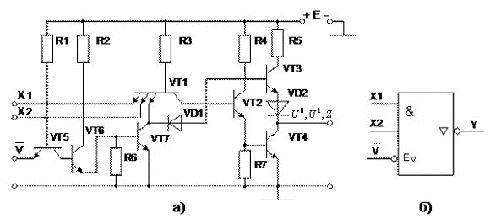

Рис.11.

**Особенность ЭСЛ** (рис. 12) в том, что схема логического элемента строится на основе интегральных дифференциальных усилителей, транзисторы Т1, Т2, Т3 которые могут переключать ток и при этом никогда не попадают в режим насыщения из-за наличия в коллекторных и эмиттерных цепях резисторов R1…6, ограничивающих этот ток. Этим устраняется этап рассасывания избыточных зарядов, поэтому элементы типа ЭСЛ – самые быстродействующие, их быстродействие достигает субнаносекундного диапазона (доли нсек), но потребляют значительную мощность от источника.

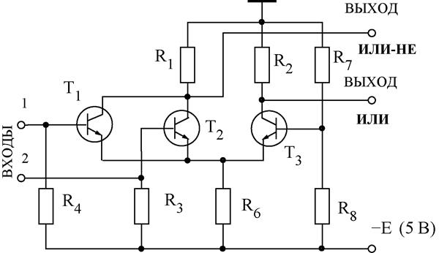 Рис. 12

Если на один из входов или оба входа подать напряжение «1», то соответствующий или оба транзистора вместе откроются. Ток, протекающий через них, создаст падение напряжения на резисторе R6. напряжение Uбэ транзистора Т3 падает и напряжение на коллекторе Т3 повышается - «1» (схема ИЛИ). Если напряжение на обоих входах низкое и не достигает порогового значения транзисторы Т1 и Т2 закрыты, а транзистор Т3 открыт высоким напряжением на его переходе Uбэ, электрический потенциал коллектора Т3 падает – «0». Инверсный выход с коллекторов транзисторов Т1 и Т2 реализует функцию ИЛИ–НЕ.

**Логические элементы на полевых транзисторах.**

Существенными преимуществами логических элементов на полевых **МОП (МДП) -** транзисторах являются: малая мощность, потребляемая входной цепью, в результате чего соответственно возрастает коэффициент разветвления по выходу Кр >>10-20; простота технологического процесса изготовления, сравнительно низкая стоимость, малая потребляемая мощность, большая степень интеграции элементов в кристалле микросхемах. Однако, по быстродействию даже лучшие логические элементы на МОП транзисторах уступают схемам на биполярных транзисторах. Это обусловлено тем, что у них имеются сравнительно большие входные емкости, на перезарядку которых затрачивается определенное время, поскольку входные и выходные сопротивления велики. Семейство МДП содержит несколько типов базовых элементов на основе транзисторов: с индуцированным каналом р-типа, с индуцированным каналом n-типа, со встроенным каналом р-типа, со встроенным каналом n-типа. Схемы простейших базовые элементов названных типов, реализующих операцию НЕ, приведены на рис.13 - а. Здесь транзисторы VT1 выполняют функцию ключа, а транзисторы VT2 —функции нелинейных резисторов нагрузки. Использование транзисторов VТ2 в качестве нагрузочных элементов позволяет отказаться от создания высокоомных резисторов, что при интегральном исполнении дает возможность повышать плотность компоновки и создавать все элементы в едином технологическом цикле.

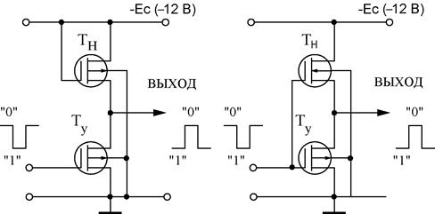 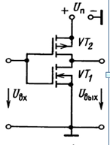

а) б)

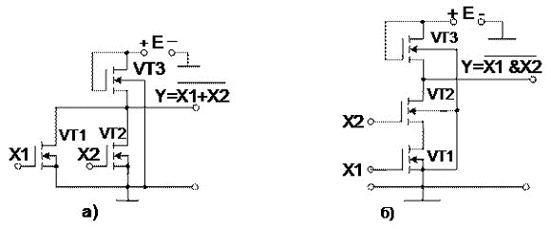

*) Схемы И-ИЛИ на ключах с динамической нагрузкой

Рис.13. а). Схема логического элемента НЕ на однотипных МОП-транзисторах; б) схема логического элемента НЕ на комплементарных МОП-транзисторах

Р-канальные элементы работают в режиме отрицательной логики, n-канальные — в режиме положительной логики. При подаче на входы отпирающего напряжения (Uвх=U1вх) транзисторы VТ1 открываются и на выходе напряжение принимает значение, соответствующее логическому 0 (Uвых = U0вых).

Существенно лучшими показателями обладает инвертор КМДП логики (рис. 13-б), у которого нагрузочный транзистор VT2 включается и выключается в противофазе с транзистором VТ1. Для упрощения схемы управления удобно использовать транзисторы VТ1 и VТ2 с разными типами проводимости каналов. Это позволяет соединить их затворы между собой и управлять однополярными импульсами. Если на входе низкий уровень напряжения Uвх= 0, то открыт р-канальный транзистор VТ2, а n-канальный VT1 закрыт. Выходное напряжение соответствует логической 1 (Uвых= Uп). Если на входе появляется высокий уровень напряжения (Uвх = Uп), то транзистор VТ1 открывается, а VТ2 закрывается. Выходное напряжение близко к нулю (Uвых= 0)

КМДП элементы допускают работу с напряжениями питания, изменяющимися в широких пределах (3 ... 15 В). В статическом режиме потребление тока данным элементом равно нулю.

Лишь в момент переключения потребляется ток, определяемый в основном процессами перезаряда емкости нагрузки. Мощность, потребляемая элементом, растет пропорционально частоте переключения. При напряжении Uп = 5 В элементы КМДП обладают совместимостью с элементами ТТЛ логики, превосходя последние по помехоустойчивости(Uпом»Uп/3).

**Передаточной характеристикой** КМОП инвертора называется зависимость выходного напряжения логического элемента от напряжения на его входе. На передаточной характеристике можно выделить несколько областей (рис. 16 a,б):

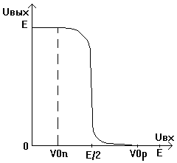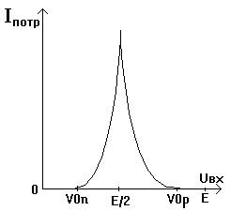

Рис.16. Зависимость выходного напряжения (а) и потребляемого тока (б) КМОП-инвертора от входного напряжения.

1. Входное напряжение меньше порогового напряжения Von, n-канальный транзистор закрыт. Напряжение затвор-исток р-канального транзистора больше его порогового напряжения Voр (по модулю), поэтому он полностью открыт. Напряжение на выходе равно напряжению питания, потребляемый ток равен нулю.

2. Входное напряжение больше порогового напряжения Von п-канального транзистора, но меньше половины напряжения питания. N-канальный транзистор начинает открываться, а Р-канальный транзистор начинает закрываться.

3. В области значения входного напряжения равного Е/2 передаточная характеристика идет практически вертикально. При входном напряжении равном Е/2 оба транзистора открыты в одинаковой степени, потребляемый ток максимален.

4. Входное напряжение больше Е/2 и меньше (Е-Vop). Картина аналогична (симметрична) участку 2, но теперь n- и p-канальные транзисторы меняются ролями. Напряжение на выходе уменьшается.

5. Входное напряжение больше (Е-Vop) и меньше напряжения питания. N-канальный транзистор полностью открыт, р-канальный – закрыт, его напряжение затвор-исток меньше порогового по модулю. Напряжение на выходе равно 0. При этом потребляемый ток равен нулю, т.к. р-канальный транзистор закрыт.

Отличительной чертой КМОП-схем является то, что на первом и пятом участках схема тока не потребляет (т. к. закрыт, соответственно, n-канальный или р-канальный транзистор). В этом состоянии потребляемая схемой мощность обусловлена только токами утечки через обратно смещенные переходы сток-подложка, исток-подложка. При комнатной температуре эти токи очень малы. Максимум потребляемого тока наблюдается в точке входного напряжения, близком Е/2 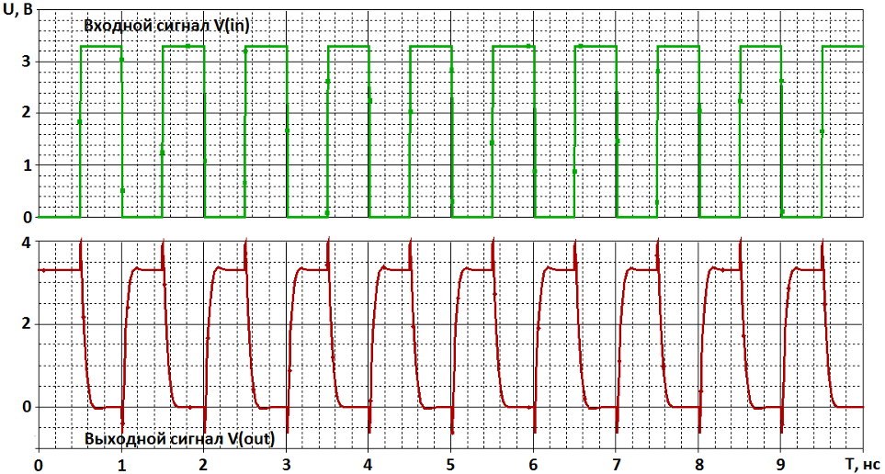

На рис.17 показан результат моделирования инвертора на комплементарной паре на частоте 1 ГГц. Длина переднего и заднего фронтов входного сигнала была выбрана 0,01 нс. Задержка выходного сигнала измерена по напряжению 1,65 В и составила для переднего фронта – 37 пс, для заднего – 48 пс, средняя – (37+48)/2=42,5пс.

Схемы элементов ИЛИ - НЕ, И - НЕ в КМОП – логиках получают путем последовательного соединения группы транзисторов одного типа (ИЛИ) и параллельного соединения группы транзисторов другого типа, представляющие собой элементы И. Если нагрузочные транзисторы по выходу соединены параллельно, а каналы входных транзисторов соединены последовательно, получился логический элемент, выполняющий операцию И-НЕ ( рис. 14-б).

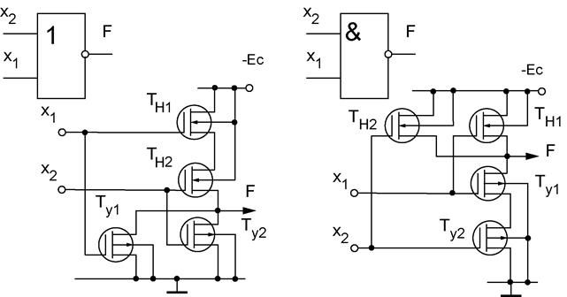

Рисунок 14 а) б)

CMOS (КМОП – комплементарная структура металл-оксид-полупроводник), состоящие из симметрично расположенных p- и n- полевых транзисторов позволяет значительно уменьшить ток активации схемы и снизить энергопотребление. Прямые транзисторы реализуются на NMOS, а инверсные – на PMOS. Штрих Шеффера может быть реализован, например, так:

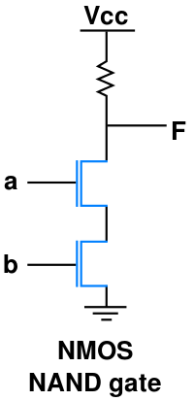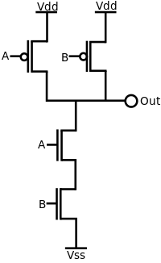 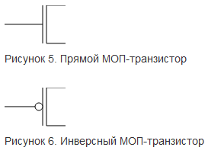

КМОП

CMOS (КМОП) - схема штриха Шеффера. На основе базовой логики, реализующей штрих Шеффера, можно собрать, например, **полусумматор**. Соответствующие логические формулы:

s=((x|y)|x)|((x|y)|y)s=((x|y)|x)|((x|y)|y)

p=(x|y)|(x|y)p=(x|y)|(x|y)

Электрическая схема полусумматора: Таблица истинности полусумматора:

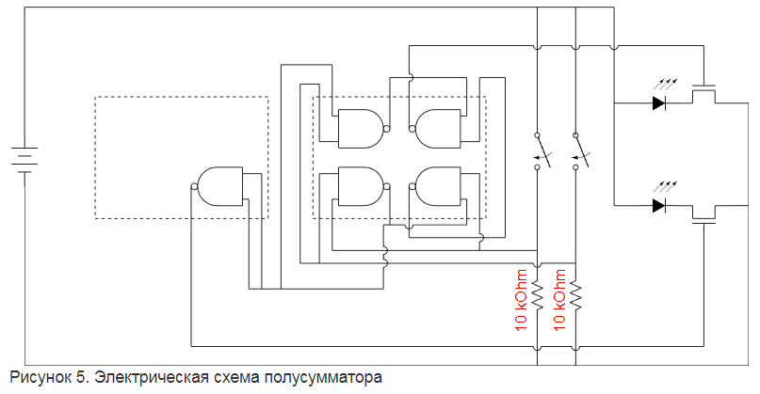 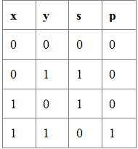

**Сравнение параметров логических элементов основных семейств**

В табл. сведены параметры типовых базовых логических эле­ментов с двумя входами для разных семейств.Таблица

|  |  |  |  |  |  |
| --- | --- | --- | --- | --- | --- |
| Тип элемента | Напряжение  питания | Средняя потребляемость,  Р, мВт | Среднее время задержки tЗ.СР, нс | Работа переключения  АП, пДЖ | Нагрузочная способность  К раз |
| РТЛ | 3 | 5 | 25 | 125 | 4 |
| ДТЛ | 5 | 9 | 25 | 225 | 7 |
| ТТЛ | 5 | 10 | 10 | 100 | 10 |
| ТТЛШ | 5 | 2 | 10 | 20 | 10 |
| ЭСЛ | 5 | 40 | 0,75 | 30 | 10 |
| p-МДП | +4, -12 | 0,5 | 100 | 50 | 20 |
| n-МДП | +12, ±5 | 0,5 | 30 | 15 | 20 |
| **КМДП** | +3 до 15 | (0,2…0,3)*10-3 | 90…30 | 0,05 | 50 |
| **И2Л** | 1 | (1…10)*10-3 | 1000…10 | 1 | 3 |

Наименьшее время задержки имеют элементы с малым перепадом логических уровней и повышенным энергопотреблением. Комплексным показателем качества элемента является работа переключения АП = РПОТ.СРtЗ.СР. Сравнение логи­ческих элементов по этому показателю позволяет сделать вывод, что наиболее перспективными семействами логических элементов являются И2Л и КМДП.

Как известно, МДП транзисторы чувствительны к наведенным электростатическим нарядам. Чтобы избежать пробоя МДП транзисторов, в современных ИС предусматривается встроенная защита с помощью диодов.

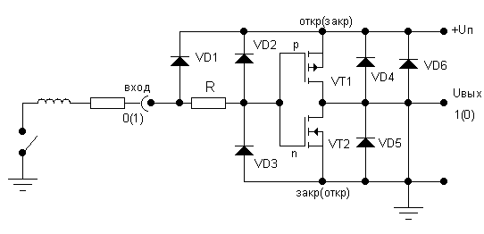

Рис.15 Защитные элементы в реальной схеме инвертора КМОП

**Элементы полупроводниковых запоминающих устройств**

Цифровые полупроводниковые ИС памяти используются в *оперативных* (ОЗУ) и *постоянных* (*ПЗУ) запоминающих устройствах.* ПЗУ хранят информацию при отключении источника питания, тогда как в ОЗУ она теряется. *Статические ОЗУ* памяти могут хранить информацию в течение длительного времени, а *динамические ОЗУ* — ограниченное время. Статические ОЗУ обладают максимальным быстродействием, а динамические ОЗУ обеспечивают максимальную информационную емкость и минимальную потребляемую мощность. Большая часть БИС памяти создаются на МДП-транзисторах, а ИС памяти — на биполярныхтранзисторах, которые обладают повышенным быстродействием, но меньшей информационной емкостью.

**Элемент памяти** – элемент, для которого можно определить состояние «0» или «1» и обладающий способностью сохранять состояние во времени при отсутствии внешних воздействий.

**Бистабильная ячейка** представляет собой **симметричный триггер**, содержащий два инвертора с перекрестными обратными связями; выход первого инвертора соединен со входом второго, а выход второго — со входом первого.

В данной схеме параметры левой и правой части идентичны, то есть Rb1 = Rb2, Rk1 = Rk2, R1 = R2, C1 = C2, транзисторы VT1 и VT2 имеют одинаковые параметры. Хотя триггер и называется симметричным, в реальных схемах никогда не удаётся допиться идентичности параметров транзистора, поэтому при подключении триггера к источнику питания один из его транзисторов окажется открытым (состояние насыщения), а другой транзистор будет в закрытом состоянии (состояние отсечки). В данном состоянии триггер может находиться сколько угодно долго (пока присутствует напряжение питания).

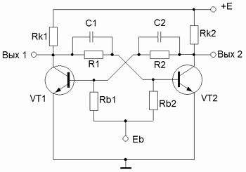 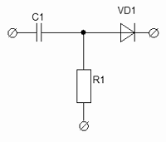

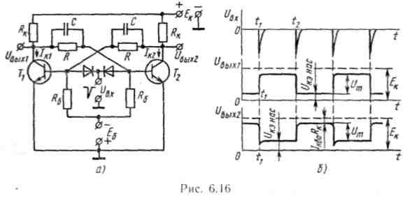  
а) Схема симметричного триггера с независимым смещением б) Схема запуска в) Симметричный триггер с счетным входом

Поскольку на базу VT2 поступает дополнительное напряжение смещения Eb, поэтому на базе VT2 поддерживается напряжение меньшее, чем необходимо для открытия данного транзистора. Таким образом, за счёт дополнительного источника смещения Eb схема триггера находится в устойчивом состоянии, а на выходах триггера поддерживаются парафазные напряжения.

Для того чтобы на выходах симметричного триггера изменились напряжения необходимо подать на триггер **внешний управляющий (запускающий) импульс** напряжения или тока. В этом случае триггер переходит из одного устойчивого состояния в другое, транзисторы в схеме изменяют своё состояние: открытый транзистор – закрывается, а закрытый – открывается.

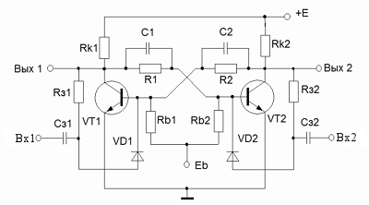 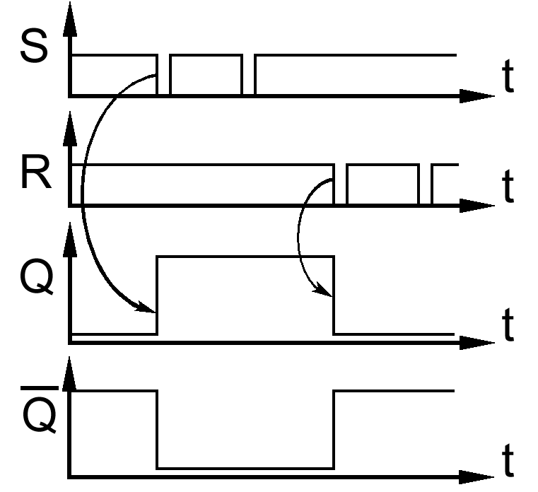  
 Симметричный триггер с независимым смещением и раздельным запуском.

**Симметричный триггер** с раздельным запуском называется **RS-триггером**, он имеет два входа и два выхода. Входы, на которые подают управляющие импульсы, называются установочными и обозначают R и S, выходы триггера обозначают Q и – Q.

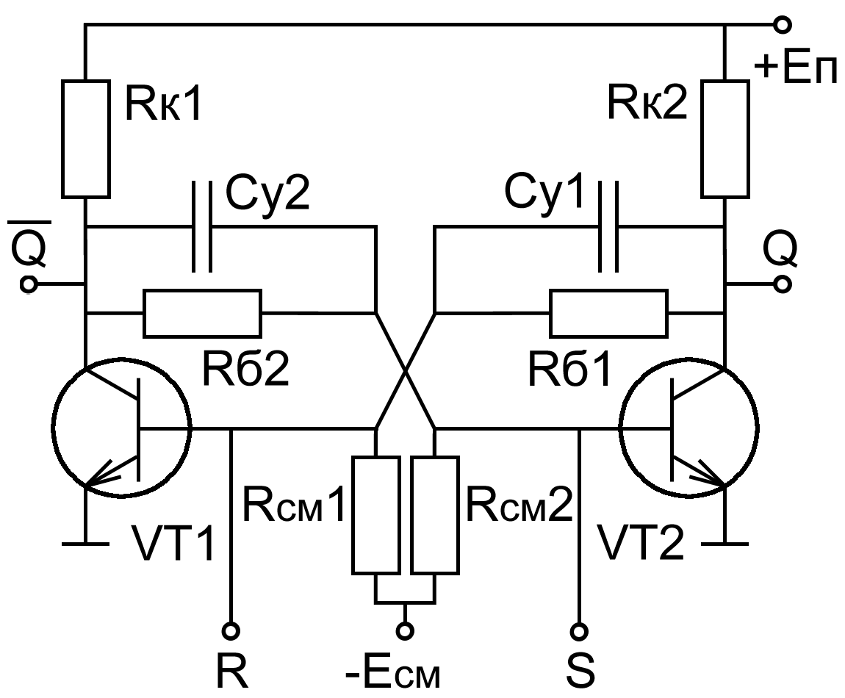 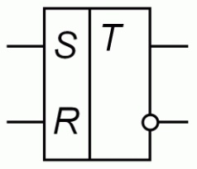 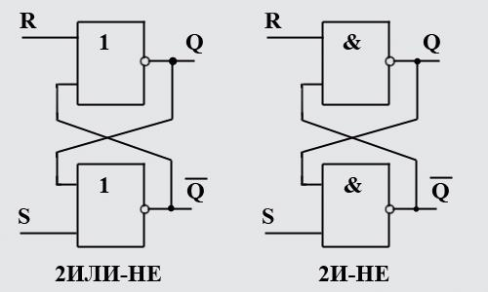

На функциональной схеме изображен RS-триггер асинхронного типа на транзисторах, элементах И-НЕ и элементах ИЛИ-НЕ.

**Мультивибратор** представляет собой генератор колебаний почти прямоугольной формы на основе двухкаскадного усилителя с положительной обратной связью (ПОС), в котором выход каждого каскада соединен с входом другого. Колебания представляют собой смену квазиустойчивых состояний, в которых каждый транзистор попеременно находится в открытом состоянии, характеризующимся напряжением на базе Uб > 0,7 В, напряжением на коллекторе Uк = (0,1 – 0,2) В и током коллектора Iк = Vк/ Rк, и закрытом состоянии, характеризующимся напряжением на базе Uб < 0,6 В, напряжении на коллекторе Uк = Vк, токе коллектора Iк = 0. Фаза перехода очень короткая относительно длительности нахождения в состояниях благодаря глубокой положительной обратной связи, охватывающей два каскада усиления. ПОС существует только тогда, когда оба транзистора открыты.

Переход транзисторов из одного состояния в другое определяют времязадающие цепочки Rб1 С1 и Rб2 C2 и соотношение напряжений Vб и Vк. Открытие (закрытие) одного транзистора передается на базу другого с некоторой задержкой, а положительная обратная связь формирует короткие фронты.

Математические модели мультивибратора отличаются от реальных необходимостью введения разбаланса в плечах, что бы колебания возникли, в редакторе начальных условий.

Мультивибраторы применяются в устройствах автоматики и измерительной техники, радиотехнических игрушках в качестве задающих генераторов и формирователей импульсов, делителей частоты, бесконтактных переключателей тока и др. 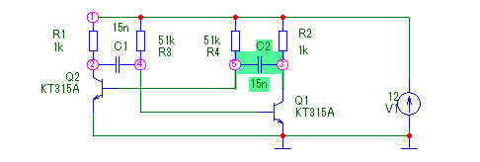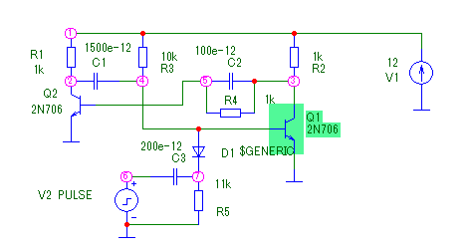

Рис. Мультивибраторы в лабораторных работах.

**Несимметричный триггер** (триггер Шмита) имеет два устойчивых состояния, однако, в отличие от симметричного триггера, нахождение его в том или ином устойчивом состоянии зависит от величины входного сигнала.

Несимметричный триггер на дискретных элементах состоит из двух транзисторов, в эмиттерную цепь которых включён резистор RЭ (Рис.). При таком включении напряжение на базе транзистора VT1 зависит от значения коллекторного тока IК2 транзистора VT2. В свою очередь, базовая цепь VT2 через делитель R1/R2 соединена с коллекторной цепью транзистора VT1. Эти цепи создают замкнутую петлю положительной обратной связи, которая, как и в симметричном триггере, обеспечивает быстрое переключение триггера Шмита из одного устойчивого состояния в другое, когда оба транзистора работают в активном режиме. Параметры схемы несимметричного триггера рассчитываются таким образом, чтобы при уменьшении входного напряжения транзистор VT2 открывался и триггер переходил в исходное устойчивое состояние при напряжении отпускания *UВХ=UОТП*<*UСРБ*. При таком условии амплитудная передаточная характеристика имеет петлю гистерезиса.

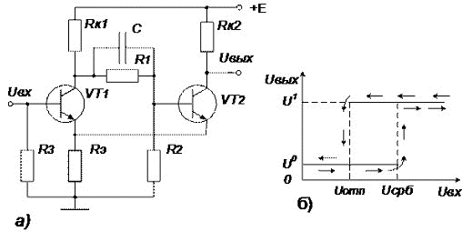

Вариант реализации **триггера** на элементах «стрелка пирса», «штрих шеффера».

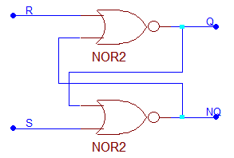 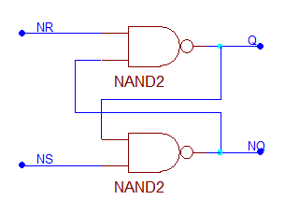

**В ОЗУ** используется достаточно много типов запоминающих ячеек.

**Статические ОЗУ. (СОЗУ).** Элементарной ячейкой статического ОЗУ с произвольной выборкой является триггер на транзисторах Т1-Т4 (рис. ) с ключами Т5-Т8 для доступа к шине данных. Причем Т1-Т2 - это нагрузки, а Т3-Т4 - нормально закрытые элементы.

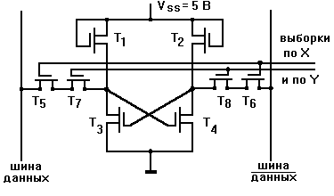

Рис. Ячейка статического ОЗУ. Количество транзисторов (6 или 8) на ячейку зависит от логической организации памяти микропроцессорной системы.

**Память на КМДП** транзисторах (без использования дополнительных элементов) можно построить лишь на триггерах, каждый из которых состоит из двух КМДП инверторов. Выход первого инвертора, состоящего из p-канального транзистора Tp1 и n-канального транзистораTn1, присоединен ко входу второго инвертора, состоящего из транзисторов Tp2иTn2. А выход второго инвертора присоединен ко входу первого. Благодаря такой перекрестной обратной связи и получается бистабильная схема триггера.

Когда на затворах транзисторов первого инвертора потенциал низкий, транзистор Tp1 открыт, транзистор Tn1 закрыт, и на выходе этого инвертора устанавливается высокий потенциал, близкий к потенциалу источника питания Uп. Поскольку этот выход электрически соединен с затворами транзисторов второго инвертора, то транзистор Tn2 открыт, а транзистор Tp2 закрыт. На выходе второго инвертора устанавливается низкий потенциал, который и поддерживает первое стабильное состояние триггера. Когда на затворах первого инвертора потенциал высокий, транзистор Tp1закрыт, транзистор Tn1 открыт, и на выходе этого инвертора устанавливается низкий потенциал, близкий к потенциалу "земли". Поэтому транзистор Tn2 закрыт, а транзистор Tp2 открыт. На выходе второго инвертора устанавливается высокий потенциал, который и поддерживает альтернативное стабильное состояние триггера. Триггер – это классический бистабильный элемент, который сохраняет 1 бит информации.

**Оперативные ЗУ** состоят из **накопителя и схем управления**. Данные, которые необходимо запомнить, хранятся в накопителе. Схемы управления включают усилители, разного рода ключи, коммутаторы, дешифраторы и т. д. Накопитель состоит из элементов памяти в основном на базе бистабильных ячеек, каждая из которых хранит один бит информации, соответствующей хранению логических 0 и 1. Для того, чтобы каждый триггер, из которых состоит память, имел индивидуальный адресный доступ, в состав ячейки вводят также 2 ключевых МДП транзистора – Т5 и Т6.

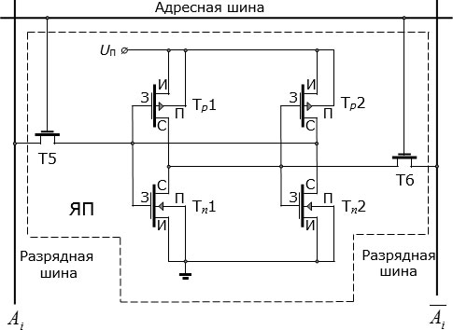 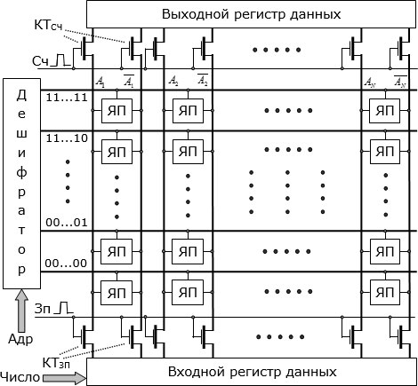

**Рис.** Принципиальная электрическая схема ячейки памяти (ЯП) "статического" ОЗУ на триггере из КМДП транзисторов и подключения ее к адресной и разрядным шинам

**Статическая ячейка** на МДП-транзисторах с р-каналами представляет собой триггер (транзисторы VТ1—VТ4) с управляющими ключами VТ5 и VТ6, соединенных с шинами столбцов Y' и Y" (рис. - а). При отсутствии выборки напряжение на шине *X* близко к нулю, транзисторы VТ5 и VТ6 закрыты, триггер отключен от шин столбца и элемент памяти хранит ранее записанную информацию.

При записи информации на одну из шин столбца подают напряжение 0, а на другую — напряжение 1, после этого на адресную шину *X* поступает положительный импульс с амплитудой, близкой к напряжению источника питания Eип, который открывает транзисторы VТ5 и VТ6  и в точках *А и В* устанавливаются такие же напряжения, что и на шинах Y', Y", и триггер находится в необходимом состоянии (взводится).

В режиме считывания при поступлении на шину *X* импульса выборки VТ5 и VТ6 отпираются и на шинах столбца устанавливаются напряжения, соответствующие состоянию триггера (0 на одной из шин и *E* на другой), которые воспринимаются усилителем считывания. Таким образом, импульс на адресной шине в обоих режимах играет роль тактового импульса.

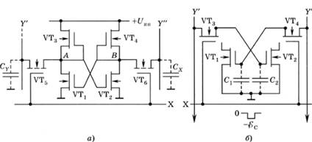

**Рис. а)** статическая б) динамическая ячейки

**Динамические ОЗУ (ДОЗУ).** В отличие от статических ЗУ, которые хранят информацию пока включено питание, в динамических ЗУ необходима постоянная регенерация информации, однако при этом для хранения одного бита в ДОЗУ нужны всего 1-2 транзистора и накопительный конденсатор (рис.). Такие схемы более компактны.

На рис. - *б* изображена **запоминающая ячейка динамического типа**, в которой информация сохраняется с помощью конденсаторов *С1* и С2, окруженных транзисторами. Алгоритм

записи и считывания аналогичен предыдущему случаю. При записи на шины Y' и Y" поданы соответственно уровни О и 1 = E*.* Уровень 0 через ключ VТ4 поступает на затвор VТ1, который будет открыт. На затвор VТ2 подается уровень 0 и он будет закрыт. На емкостях *С1* и С2 напряжения будут иметь значения соответственно *UС1* = 1 с, *Uс2* = 0. Остаточный ток запертого VТ2 мал, и конденсатор *Сг* будет разряжаться очень медленно. Следовательно, *Uсл* и *UС2* будут сохраняться длительное время.

Для поддержания напряжения на емкости постоянным при ее неизбежном разряде при считывании, осуществляют **регенерацию**, т. е. периодически производят запись того же кода. Динамические запоминающие ячейки из-за отсутствия источника питания в режиме хранения не потребляют мощности, поэтому они экономичнее статических.

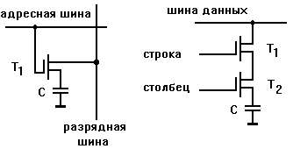 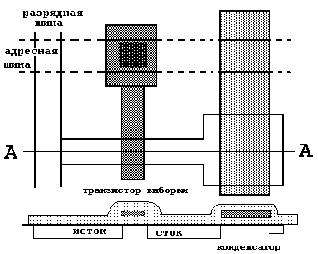

Рис. Запоминающая ячейка динамического ОЗУ. Конструкция ячейки ДОЗУ (разрез схемы по линии А-А).

Запоминающие ячейки на МДП(МОП)-транзисторах экономичнее и компактнее по сравнению с ячейками на биполярных транзисторах. Однако, последние обладают лучшим быстродействием, чем МДП-ячейки. В англоязычных источниках оперативную КМДП память с произвольным доступом обычно называют SRAM (Static Random Access Memory). https://www.intuit.ru/studies/courses/12180/1173/lecture/19628